บทที่ 1
บทนำ

1.1 ที่มาและความสำคัญของปัญหา
ปัจจุบันการซื้อสินค้าออนไลน์เริ่มมากขึ้น เพราะความก้าวหน้าทางเทคโนโลยีสมาร์ทโฟน ซึ่งการซื้อสินค้าแต่ละครั้ง ผู้สั่งซื้อต้องค้นหาเลือกซื้อสินค้าตามที่ต้องการ อาจจะดูจากราคา โปรโมชั่น คุณภาพสินค้า หรือความน่าเชื่อถือของร้านจากเว็บไซต์ผู้ให้บริการ บางครั้งอาจจะต้องค้นหาจากเว็บไซต์หลายๆเว็บไซด์ เพื่อเปรียบเทียบราคา ให้ตรงกับความต้องการมากที่สุด
ด้วยเหตุนี้ผู้จัดทำได้พัฒนาแอพพลิเคชั่นสินค้าลดราคา ซึ่งทำให้ผู้ใช้งานเลือกดูสินค้าที่ลดราคาจากเว็บไซต์ต่างๆที่ทางระบบได้กำหนดไว้ ทำให้ทราบถึงสินค้าแต่ละเว็บไซต์ว่าแตกต่างกันมากน้อยเพียงใด เพื่อเป็นข้อมูลในการตัดสินใจเลือกซื้อสินค้าลดราคาให้ตรงตามความต้องการ

1.2 วัตถุประสงค์
เพื่อให้ผู้ใช้งานได้ค้นหาสินค้าลดราคาจากเว็บไซต์ต่างๆที่ทางพัฒนาได้จัดเตรียมไว้ รวมทั้งเปรียบเทียบราคาสินค้ากำหนดช่วงราคาสินค้า และเลือกซื้อสินค้าตามหมวดหมู่ เพื่อเป็นข้อมูลในการตัดสินใจในการเลือกซื้อสินค้าของผู้ใช้งาน

1.3 ประโยชน์ที่คาดว่าจะได้รับ
1.3.1 ลดระยะเวลาค้นหาข้อมูลสินค้าลดราคาตามเว็บไซต์ต่างๆ
1.3.2 สามารถเปรียบเทียบราคาสินค้าจากเว็บไซต์ตามที่ระบบกำหนดไว้
1.3.3 เพื่อเป็นข้อมูลในการตัดสินใจในการเลือกซื้อสินค้าลดราคา

1.4 ระเบียบวิธีการดำเนินงาน
1.4.1 ศึกษาการเข้าถึงข้อมูลเว็บไซต์ (web scrapping) และเทคโนโลยีที่เกี่ยวข้อง
1.4.2 นำเสนอหัวข้อโครงงานกับอาจารย์ที่ปรึกษา
1.4.3 ออกแบบระบบ
1.4.4 พัฒนาระบบ
1.4.5 ทดสอบระบบ
1.4.6 แก้ไขข้อผิดพลาดของระบบ
1.4.7 จัดทำเอกสารคู่มือการใช้งานของระบบ

1.5 ขอบเขตของการดำเนินงาน
1.5.1 ผู้ดูแลระบบ
- สามารถเข้าสู่ระบบและออกจากระบบได้
- สามารถเพิ่ม แก้ไข ลบ ชื่อเว็บไซต์ได้
- สามารถเพิ่ม แก้ไข ลบ การตั้งเวลาทำงานของ web scrapping ได้
- สามารถเพิ่ม แก้ไข ลบ ผู้ดูแลระบบ และผู้ช่วยผู้ดูแลระบบได้
- สามารถเพิ่ม แก้ไข ลบ การจัดการสลับฐานข้อมูลได้
- สามารถเรียกดู Log จากผู้ใช้งานระบบได้
- สามารถค้นหาสินค้าลดราคา และเลือกซื้อสินค้าลดราคาตามหมวดหมู่ได้
1.5.2 ผู้ช่วยผู้ดูแลระบบ
- สามารถเข้าสู่ระบบและออกจากระบบได้
- สามารถแก้ไขการทำงานของเว็บ
- สามารถแก้ไข การตั้งเวลาทำงานของ web scrapping ได้
- สามารถแก้ไขข้อมูลส่วนตัวได้
- สามารถค้นหาสินค้าลดราคา และเลือกซื้อสินค้าลดราคาตามหมวดหมู่ได้
1.5.3 ผู้ใช้งาน
- สามารถค้นหาสินค้าลดราคา และเลือกซื้อสินค้าลดราคาตามหมวดหมู่ได้

1.6 ทรัพยากร หรือ เครื่องมือในการวิจัย หรือ ในการพัฒนา
1.6.1 คอมพิวเตอร์ส่วนบุคคล
1.6.2 ระบบปฏิบัติการ Ubuntu 18.04 LTS
1.6.3 โปรแกรม docker
1.6.4 โปรแกรม Eclipse
1.6.5 โปรแกรม Virtual Studio Code
1.6.6 โปรแกรม Android Studio
1.6.7 โปรแกรม Postman
1.6.8 โปรแกรม MySQL Workbench
1.6.9 Elasticsearch
1.6.10 Redis
1.6.11 Mariadb

1.7 แผนการดำเนินงาน
ระยะเวลาการดำเนินงาน
วันที่ 1 มีนาคม 2563 ถึง วันที่ 30 มิถุนายน 2564
ขั้นตอน
ลำดับ | ขั้นตอนการดำเนินงาน | ระยะเวลาการดำเนินงาน
ลำดับ | ขั้นตอนการดำเนินงาน | มี.ค.63 | เม.ย.63 | พ.ค.63 | มิ.ย.63 | ก.ค.63 | ส.ค.63 | ก.ย.63 | ต.ค.63
1 | ศึกษาการเข้าถึงข้อมูลเว็บไซต์ (web scrapping) และเทคโนโลยีที่เกี่ยวข้อง
2 | ออกแบบระบบ
3 | พัฒนาระบบ

ลำดับ | ขั้นตอนการดำเนินงาน | ระยะเวลาการดำเนินงาน
ลำดับ | ขั้นตอนการดำเนินงาน | พ.ย.63 | ธ.ค.63 | ม.ค.64 | ก.พ.64 | มี.ค.64 | เม.ย.64 | พ.ค.64 | มิ.ย.64
4 | ทดสอบระบบ
5 | แก้ไขข้อผิดพลาดของระบบ
6 | จัดทำคู่มือเอกสารการใช้งานของระบบ

1.8 งบประมาณที่ใช้
รายการ | จำนวนเงิน
Cloud server Digital Ocean Memory 4GB , vCPUs 2vCPUs , SSD Disk 80GB | $20 / month (642.47 บาท / เดือน)
Ubuntu Server | free
Domain name | 37 บาท / ปี
ค่าใช้จ่ายแอพพลิเคชั่นขึ้น playstore | $25 (774.39 บาท)

บทที่ 2
ทฤษฎีที่เกี่ยวข้อง

2.1 ความรู้เกี่ยวกับHTML
HTML คือ ภาษาหลักที่ใช้ในการเขียนเว็บเพจ โดยใช้ Tag ในการกำหนดการแสดงผล HTML ย่อมาจากคำว่า Hypertext Markup Languageโดย Hypertext หมายถึงข้อความที่เชื่อมต่อกันผ่านลิงค์(Hyperlink) Markup languageหมายถึงภาษาที่ใช้ Tag ในการกำหนดการแสดงผลสิ่งต่างๆที่แสดงอยู่บนเว็บเพจ ดังนั้น HTML จึงหมายถึง ภาษาที่ใช้ Tag ในการกำหนดการแสดงผลเว็บเพจที่ต่างก็เชื่อมถึงกันใน Hyperspace ผ่าน Hyperlink นั่นเอง ปัจจุบันมีการพัฒนาและกำหนดมาตรฐานโดยองค์กร World Wide Web Consortium (W3C)

2.2 ความรู้เกี่ยวกับJava


ภาษาจาวา คือ ภาษาที่ถูกพัฒนาขึ้นโดยบริษัท ซันไมโครซิสเต็มส์ (Sun Microsystems Inc.) เป็นภาษาสำหรับเขียนโปรแกรมภาษาหนึ่ง มีลักษณะสนับสนุนการเขียนโปรแกรมเชิงวัตถุ (OOP : Object Oriented Programming) ที่ชัดเจน โปรแกรมต่างๆ ถูกสร้างภายใน class โปรแกรมเหล่านั้นถูกเรียกว่า method โดยปกติจะเรียกแต่ละคลาสว่าวัตถุ โดยแต่ละวัตถุมีพฤติกรรมมากมาย โปรแกรมที่สมบูรณ์จะเกิดจากหลายวัตถุ หรือหลายคลาสมารวมกัน โดยแต่ละคลาสจะมีเมธอด หรือพฤติกรรมแตกต่างกันไป

2.3 ความรู้เกี่ยวกับSpring Boot Framework


Spring Boot เป็นโปรเจคหนึ่งของ Spring Framework ที่ทำให้พัฒนาแอพพลิเคชั่นได้รวดเร็ว โดยมีการทำ auto configuration ทำให้ไม่ต้องเสียเวลาไปตั้งค่าทุกอย่างเองเหมือนแต่ก่อน เราสามารถสร้าง standalone application ที่ export เป็น jar หรือจะทำเป็น war แล้วนำไป deploy ที่ application server เหมือนเดิมก็ได้เช่นกัน ซึ่งSpring Boot มี features ดังนี้
1. สร้างเป็น standalone spring application มี main method
2. มี embed container (tomcat, jetty, undertow) ปกติจะเป็น tomcat แต่สามารถเลือกเป็นตัวอื่นได้
3. มี POM ‘starter’ ที่เตรียมมาให้พร้อมใช้งานไม่ต้องกังวลเรื่อง dependency ให้ปวดหัว
4. มี auto configuration ทำให้ไม่ได้ configuration มากเหมือนแต่ก่อน
5. เตรียม feature สำหรับ monitoring เพื่อดู memory , thread, metrics
6. ไม่จำเป็นต้องมี XML configuration อีกต่อไปเพราะทุกอย่างเขียนเป็น Java-based configuration

2.4 ความรู้เกี่ยวกับJsoup
Jsoupเป็นLibraryที่ทำงานร่วมกับภาษา Javaสำหรับการดึงข้อมูลหน้าHTML นอกจากนี้ Jsoupยังอนุญาตให้ดึงข้อมูล จาก URL หรือไฟล์ใดๆ ก็ได้ อย่างเช่นสามารถดึงข้อมูลหน้าแรกของเว็บไซต์ เพื่อให้ได้ข้อมูลที่ต้องการ

2.5 ความรู้เกี่ยวกับMariaDB


MariaDB คือ ฟรีซอฟต์แวร์แบบโอเพนซอสต์สำหรับจัดการกับฐานข้อมูล MariaDB เป็นหนึ่งในฐานข้อมูลที่ได้รับความนิยมมากที่สุดในโลก MariaDB ถูกพัฒนาขึ้นโดยนักพัฒนาเดิมของ MySQL และรับประกันได้เลยว่าMariaDB จะเป็นฟรีโอเพนซอร์ส ผู้ใช้ที่โดดเด่น ได้แก่ วิกิพีเดีย WordPress.com และ Google
MariaDB เปลี่ยนข้อมูลเป็นฐานข้อมูลที่มีโครงสร้างในหลากหลายแอพพลิเคชั่น ตั้งแต่ธนาคารไปจนถึงเว็บไซต์ต่างๆ เป็นการปรับปรุงและแทนที่ด้วยการแทนที่ของ MySQL

2.6 ความรู้เกี่ยวกับElasticSearch

ElasticSearch เป็นเครื่องมือค้นหาและวิเคราะห์ข้อมูลแบบโอเพนซอร์ส RESTful และแบบกระจายซึ่งมีมาให้ Apache Lucene ตั้งแต่เปิดตัวในปี 2010 ElasticSearch ก็กลายเป็นเครื่องมือค้นหาที่ได้รับความนิยมมากที่สุดอย่างรวดเร็ว และนิยมใช้ในการวิเคราะห์บันทึก การค้นหาข้อความฉบับเต็ม ระบบรักษาความปลอดภัยอัจฉริยะ การวิเคราะห์ธุรกิจ และกรณีใช้งานอัจฉริยะในแง่การดำเนินการ

2.7 ความรู้เกี่ยวกับRedis

Redis เป็น in-memory data structure store หรือ ระบบเก็บข้อมูลแบบกึ่งมีโครงสร้าง ที่ทำงานบน Ram มองว่ามันเป็นเหมือน database ที่ทำงานบน Ram ซึ่ง Redis มันทำงานได้เร็วมากๆ จึงนิยมทำเป็น Caching หรือเป็น temporary database เพื่อใช้ในการประมวลผลงานขนาดใหญ่

2.8 ความรู้เกี่ยวกับAngular


Angular คือ ฟอนต์เอนด์เฟรมเวิร์ก (Frontend Framework) พัฒนาโดย Google โดย Angular เป็นเฟรมเวิร์กที่ใช้สำหรับ พัฒนาเว็บแอพพลิเคชั่นในฝั่งของไคลเอนต์ และถ้าต้องการติดต่อกับเซิร์ฟเวอร์ ก็จะใช้ภาษาหรือเฟรมเวิร์กแบบอื่นๆ ติดต่อกับเซิร์ฟเวอร์แทน

2.9 ความรู้เกี่ยวกับIonic Framework


Ionic Framework คือเครื่องมือในการสร้าง HTML , CSS และ JavaScript เพื่อใช้ในการสร้าง Mobile Application ซึ่งสามารถใช้งานได้ค่อนข้างง่าย Ionic Framework เป็นเครื่องมือสร้างแอพพลิเคชั่นบนมือถือที่สามารถสร้างทีเดียว สามารถใช้งานได้บนระบบปฏิบัติการ iOS, Android และ Windows ซึ่งก็จะใช้งานร่วมกับ Framework ตัวอื่นๆ ได้ คือ Angular และ Apache Cordova ในตอนสุดท้ายเพื่อให้ทั้งแอพพลิเคชั่นที่เขียนมาใช้ได้กับทุกระบบปฏิบัติการนั้นเอง

2.10 ความรู้เกี่ยวกับDocker


Docker คือแพลตฟอร์มซอฟต์แวร์ที่ช่วยให้คุณสร้าง ทดสอบ และติดตั้งแอปพลิเคชันใช้จริงได้อย่างรวดเร็ว Docker จะบรรจุซอฟต์แวร์ลงไปในหน่วยที่เป็นมาตรฐานเรียกว่า คอนเทนเนอร์ ซึ่งจะมีทุกสิ่งที่ซอฟต์แวร์ต้องใช้ในการเรียกใช้งาน รวมทั้งไลบรารี เครื่องมือสำหรับระบบ โค้ด และรันไทม์ เมื่อใช้ Docker คุณจะสามารถติดตั้งใช้จริงและปรับขนาดแอปพลิเคชันให้เหมาะกับทุกสภาพแวดล้อมและทราบว่าโค้ดของคุณจะเรียกใช้ได้อย่างอย่างรวดเร็ว

2.11 ความรู้เกี่ยวกับWeb APIs


API (Application Programming Interface) คือ ช่องทางการเชื่อมต่อระหว่างเว็บไซต์หนึ่งไปยังอีกเว็บไซต์หนึ่ง โดยอาจเป็นการเชื่อมต่อระหว่างผู้ใช้งานกับ Server หรือจาก Server หนึ่งเชื่อมต่อไปหาอีก Server หนึ่ง เพื่อให้ซอฟต์แวร์ภายนอกเข้าถึงและเปลี่ยนแปลงข้อมูลเว็บไซต์นั้นๆ ได้ ตัวอย่างการทำงานของ API ที่เราเห็นได้ชัดและบ่อยๆ คือ เว็บไซต์ส่วนใหญ่ในปัจจุบันจะมีตัวเลือกให้ผู้ใช้สามารถเข้าสู่ระบบอย่างง่ายๆ ผ่าน Facebook Account นั่นหมายความว่าเว็บไซต์นั้นๆ แชร์ข้อมูลร่วมกับ Facebook บนฐาน API อยู่นั่นเอง ซึ่ง Web APIs นิยมใช้กันมากในปัจจุบัน เพราะอยู่ในกลุ่มของ HTTP และขยายออกไปสู่รูปแบบ XML และ JSON ซึ่งโดนรวมแล้วก็คืออยู่บน web service เช่น SOAP (Simple Object Access Protocol) ใช้ XML format ส่งข้อมูล REST (Representational State Transfer) สามารถใช้ XML หรือ JSON format ส่งข้อมูล

2.12 ความรู้เกี่ยวกับ การคิดหาส่วนลดเป็นเปอร์เซ็นต์
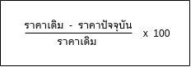

สูตรคิดหาส่วนลดเป็นเปอร์เซ็นต์ คือ ((ราคาเดิม – ราคาปัจจุบัน) / ราคาเดิม ) * 100

บทที่ 3
วิเคราะห์และออกแบบระบบ

ทฤษฎีการสร้าง Diagram

UML (Unified Modeling Language) เป็นภาษาภาพที่ใช้ในการทำร่างเอกสารซอฟต์แวร์ ซึ่งสามารถอธิบายได้ว่าเป็นภาษาที่ใช้ในการสร้างแบบจำลองภาพทั่วไปเพื่อให้เห็นภาพระบุสร้างและระบบซอฟต์แวร์เอกสาร ซึ่งแผนภาพที่ใช้มีหลายแบบด้วยกันเช่น Use Case Diagram, Sequence Diagram, Activity Diagram และ Class Diagram ซึ่งหลักการออกแบบมีดังต่อไปนี้

3.1 Use Case Diagram
Use Case Diagram เป็นแผนภาพที่ใช้แสดงให้ทราบว่าระบบทำงานหรือมีหน้าที่ใดบ้าง โดยมีสัญลักษณ์รูปวงรีแทน Use Case และสัญลักษณ์รูปคน (Stick Man Icon) แทน Actor สำหรับชื่อUse Case นั้นให้ใช้คำกริยาหรือกริยาวลี ส่วนการมีปฏิสัมพันธ์ระหว่าง Use Case และ Actor จะใช้เส้นตรงลากเชื่อมต่อกัน หรือจะใช้เส้นตรงมีหัวลูกศรก็ได้ ส่วนเส้นแบ่งขอบเขตระหว่าง Actor กับ Use Case จะใช้เส้นกรอบสี่เหลี่ยม เรียกว่า “System Boundary” และสิ่งสำคัญส่วนสุดท้ายก็คือ “ชื่อของระบบ (System Name)”
ความสัมพันธ์ที่แต่ละ Use Case ภายในระบบเองมีความสัมพันธ์กัน โดยความสัมพันธ์ของUse Case นั้นสามารถแบ่งออกได้ 2 แบบ คือ Include และ Extends
ความสัมพันธ์แบบ Include หมายถึง การที่ Use Case หนึ่งเรียกใช้งาน Use Case อีกอันหนึ่งคล้ายๆกับการเรียกใช้งาน Program ย่อยโดย Program หลักการเขียนสัญลักษณ์แทนการ Include ของUse Case นั้น ใช้สัญลักษณ์เส้นประพร้อมหัวลูกศรชี้ไปยัง Use Case ที่ถูกเรียกใช้งานและมีคำว่า<<include>> กำกับอยู่บนเส้นลูกศร
ความสัมพันธ์แบบ Extend หมายถึง การที่ Use Case หนึ่งไปมีผลต่อการทำงานตามปกติของอีกUse Case หนึ่งนั่นหมายถึง Use Case ที่มา Extend นั้นจะมีผลทำให้การทำงานของUse Case ที่ถูกExtend ถูกรบกวนหรือมีการสะดุด หรือมีกิจกรรมที่เปลี่ยนแปลงไป สัญลักษณ์ที่ใช้แทน Extend ใน Use Case Diagram ก็คือ ใช้สัญลักษณ์ลูกศรโดยเริ่มจาก Use Case ที่ Extend ไปยัง Use Case ที่ถูก Extendและมีคำว่า << extend >>กำกับ

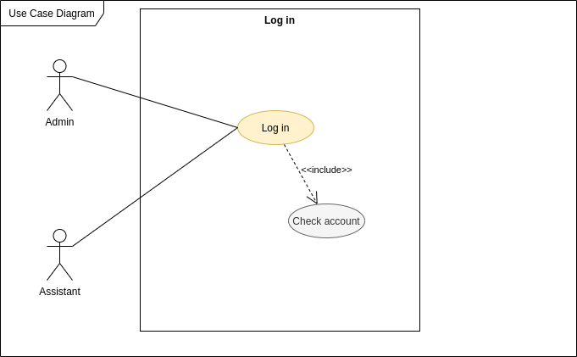

ภาพที่ 3.1 ตัวอย่างUse Case Diagram

3.2 Sequence Diagram
Sequence Diagram จะแสดงลำดับการทำงานของระบบ โดยมี Object และ เวลาเป็นตัวกำหนดลำดับของงาน และเน้นไปที่ instant ของ Object Sequence Diagram เป็น Diagram ซึ่งแสดงปฏิสัมพันธ์ (Interaction) ระหว่าง Object ตามลำดับของเหตุการณ์ที่เกิดขึ้น ณ เวลาที่กำหนด message ที่เกิดขึ้นระหว่าง class จะสามารถนำไปสู่การสร้าง method ใน class ที่เกี่ยวข้องได้

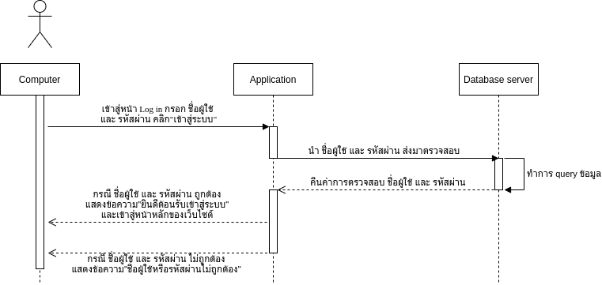

ภาพที่ 3.2 ตัวอย่างSequence Diagram

3.3 Activity Diagram
Activity Diagramเป็นแผนภาพที่ใช้ที่แสดงขั้นตอนการทำงานของ use case (เช่นเดียวกับSequence Diagram และ Collaboration Diagram) แต่จะเน้นไปที่งานย่อยของวัตถุ โดยการทำงานคล้ายกับ Flowchart บางครั้งมีลักษณะคล้าย Swimlane โดยจะแบ่งกลุ่มกิจกรรมที่เกิดขึ้นเป็นช่อง โดยกำกับแต่ละช่องด้วยชื่อของ Object แต่ละ Swimlane แสดงถึงกิจกรรมที่เกิดขึ้นกับObject นั้นๆ

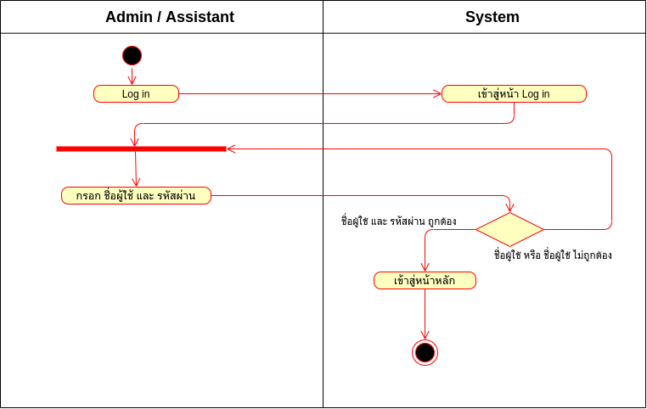

ภาพที่ 3.3 ตัวอย่างActivity Diagram

3.4 Class Diagram
Class Diagram คือ แผนภาพที่ใช้แสดง Class และความสัมพันธ์ในแง่ต่างๆ (Relation) ระหว่างClass เหล่านั้น ซึ่งความสัมพันธ์ที่กล่าวถึงใน Class Diagram นี่ถือเป็นความสัมพันธ์เชิงสถิตย์ (Static Relationship) หมายถึง ความสัมพันธ์ที่มีอยู่แล้วเป็นปกติในระหว่าง Class ต่างๆ ไม่ใช่ความสัมพันธ์ที่เกิดขึ้นเนื่องจากกิจกรรมต่างๆ ซึ่งเรียกว่า ความสัมพันธ์เชิงกิจกรรม (Dynamic Relationship) สิ่งที่ปรากฏในClass Diagram นั้นประกอบด้วยกลุ่มของ Class และกลุ่มของ Relationship โดยสัญลักษณ์ที่ใช้ในการแสดงClass นั้นจะแทนด้วยสี่เหลี่ยมที่แบ่งออกเป็น 3ส่วน โดยแต่ละส่วนนั้น (จากบนลงล่าง) จะใช้ในการแสดง ชื่อของ Class, Attribute, และฟังก์ชัน ต่างๆ ตามลำดับ
ในการเขียนสัญลักษณ์แทน Class สิ่งที่ต้องคำนึงถึงอีกสิ่งหนึ่งคือ ระดับการเข้าถึงเรียกสัญลักษณ์ที่ใช้แทนการเข้าถึงนี้ว่า Visibility แบ่งออกได้เป็น 3 ประเภท ได้แก่
1. Private เขียนแทนด้วยสัญลักษณ์ - หมายถึง Attribute หรือ ฟังก์ชัน ที่ไม่สามารถมองเห็นได้จากภายนอก แต่สามารถมองเห็นได้จากภายในตัวของ Class เองเท่านั้น
2. Protect เขียนแทนด้วยสัญลักษณ์ # หมายถึง Attribute หรือ ฟังก์ชันที่สงวนไว้สำหรับการทำInheritance โดยเฉพาะ Attribute หรือ ฟังก์ชันเหล่านี้ จะเป็นของ Super class เมื่อทำการ Inheritanceแล้ว Attribute หรือ ฟังก์ชัน ที่มี Visibility แบบ Protect จะกลายไปเป็น Private Attribute ฟังก์ชัน หรือProtected ขึ้นอยู่กับภาษา Programming ที่นำไปใช้
3. Public เขียนแทนด้วยสัญลักษณ์ + หมายถึง Attribute หรือ ฟังก์ชันที่สามารถมองเห็นได้จากภายนอก และสามารถเข้าไปเปลี่ยนค่า อ่านค่าหรือเรียกใช้งาน Attribute หรือ ฟังก์ชันนั้นได้ทันทีโดยอิสระจากภายนอก (โดยทั่วไปแล้ว Visibility แบบ Public มักจะใช้กับฟังก์ชันมากกว่า Attribute)

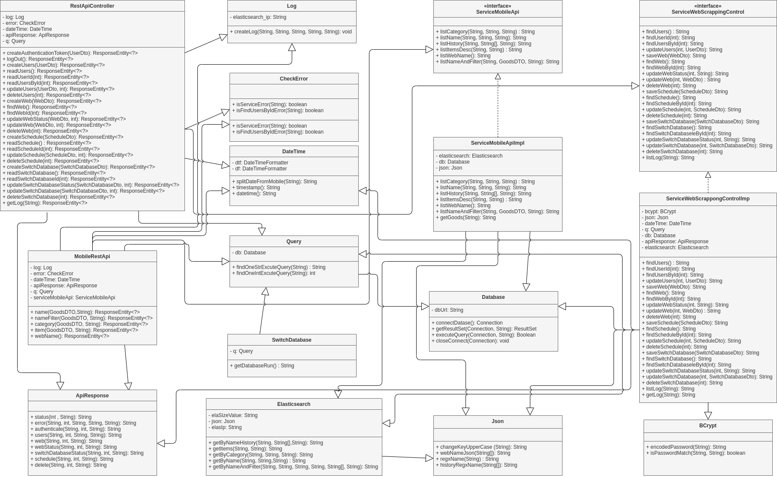

ภาพที่ 3.4 ตัวอย่างClass Diagram

ตารางที่ 3.1 Use Case Main Diagram
Diagram ID | Diagram Name | Diagram Description
UC_M | Main | Use Case Main Diagram
UC_01 | Log in | เข้าสู่ระบบ
UC_02 | Web control | จัดการเว็บ
UC_03 | Schedule | ตั้งเวลาทำงาน
UC_04 | Users | จัดการสมาชิก
UC_05 | Switch database | จัดการสลับฐานข้อมูล
UC_06 | Log | จัดการ Log
UC_07 | Search | ค้นหา สินค้าลดราคา
UC_08 | Select category | หมวดหมู่ สินค้าลดราคา

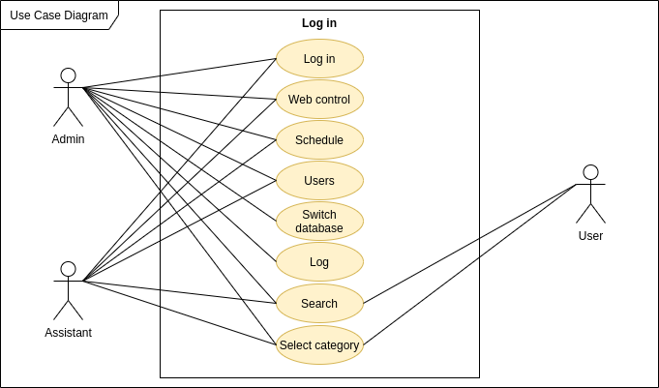

ภาพที่ 3.5 Use Case Main Diagram

ภาพที่ 3.6 Use Case Diagram Log in

ตารางที่ 3.2 Use Case Description Log in
Diagram ID | UC_01
Use Case Name | Log in
Triggering Event | เมื่อต้องการเข้าสู่ระบบ
Brief Description | Use Case Log in มีหน้าที่ทำให้ ผู้ดูแลระบบ และ ผู้ช่วยผู้ดูแลระบบ สามารถเข้าสู่ระบบได้
Actors | ผู้ดูแลระบบ , ผู้ช่วยผู้ดูแลระบบ
Pre-Condition | -
Post-Condition | สามารถเข้าสู่ระบบได้สำเร็จ
Flow of Event | Actor | System
(ลำดับขั้นตอนการ  ทำงานระหว่าง User  กับ System) | กรณี Log in เข้าสู่ระบบ  1. ทำการกรอก ชื่อผู้ใช้ และ รหัสผ่าน จากนั้นกดปุ่ม เข้าสู่ระบบ  1.1 ข้อมูลที่กรอกถูกต้อง  1.2 ข้อมูลที่กรอกไม่ถูกต้อง  2. กรณีเลือก “จำฉันไว้ใน  ระบบ” | 1. ระบบตรวจสอบ ชื่อผู้ใช้ และ รหัสผ่าน ที่ผู้ใช้กรอก กับในฐานข้อมูล  1.1 ระบบทำการเเจ้งเตือน “ยินดีต้อนรับเข้าสู่ระบบ” และเข้าสู่หน้าหลักของระบบ  1.2 ระบบทำการเเจ้งเตือน “ชื่อผู้ใช้หรือรหัสผ่านไม่ถูกต้อง”  2. ระบบจะทำการจดจำ ชื่อผู้ใช้ และรหัสผ่านไว้
Exceptions | เมื่อกรอกข้อมูลไม่ถูกต้อง ระบบจะทำการแจ้งเตือนข้อความให้ทราบ

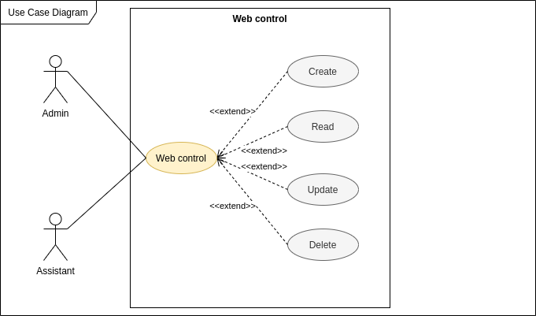

ภาพที่ 3.7 Use Case Diagram Web control

ตารางที่ 3.3 Use Case Description Web control
Diagram ID | UC_02
Use Case Name | Web control
Triggering Event | เมื่อต้องการ เรียกดู เพิ่ม แก้ไข ลบ เว็บ
Brief Description | Use Case Web control มีหน้าที่ทำให้ ผู้ดูแลระบบ และ ผู้ช่วยผู้ดูแลระบบ สามารถ เรียกดู เพิ่ม แก้ไข ลบ เว็บ
Actors | ผู้ดูแลระบบ , ผู้ช่วยผู้ดูแลระบบ
Pre-Condition | UC_01
Post-Condition | 1. สามารถ เรียกดู เว็บได้สำเร็จ  2. สามารถ เพิ่ม เว็บได้สำเร็จ  3. สามารถ แก้ไข เว็บได้สำเร็จ  4. สามารถ ลบ เว็บได้สำเร็จ
Flow of Event | Actor | System
(ลำดับขั้นตอนการ  ทำงานระหว่าง User  กับ System) | กรณี เรียกดู เว็บ  1. เลือกเมนูจัดการเว็บ  กรณี เพิ่ม เว็บ  2. กรณีเลือกปุ่ม “เพิ่ม”  2.1 กรณีกรอกข้อมูลครบถ้วนถูกต้องและกดบันทึก  2.2 กรณีกดปุ่มปิด หรือปุ่มยกเลิก  กรณี แก้ไข เว็บ  3 กรณีเลือกปุ่ม “แก้ไข”  3.1 กรณีกรอกข้อมูลครบถ้วนถูกต้องและกดบันทึก  3.2 กรณีกดปุ่มปิด หรือปุ่มยกเลิก  4. กรณีเลือนปุ่ม “switch button”  กรณี ลบ เว็บ  5. กรณีเลือกปุ่ม “ลบ”  5.1 กรณีกดปุ่ม “ตกลง”  5.2 กรณีกดปุ่มปิด หรือปุ่มยกเลิก | 1. ระบบแสดงหน้ารายการจัดการเว็บ  2. ระบบแสดงหน้าเพิ่มรายการ  2.1 ระบบทำการบันทึกข้อมูลลงฐานข้อมูล และแสดงข้อความ “บันทึกข้อมูลสำเร็จ”  2.2 ระบบทำการปิดหน้าเพิ่มรายการ  3 ระบบแสดงหน้าแก้ไขรายการ  3.1 ระบบทำการบันทึกข้อมูลฐานข้อมูล และแสดงข้อความ “แก้ไขข้อมูลสำเร็จ”  3.2 ระบบทำการปิดหน้าแก้ไขรายการ  4. ระบบทำการแก้ไขข้อมูลและแสดงข้อความ ”แก้ไขข้อมูลสำเร็จ”  5. ระบบแสดงหน้ายืนยันการลบรายการ  5.1 ระบบทำการลบข้อมูลดังกล่าวในฐานข้อมูล และแสดงข้อความ “ลบข้อมูลสำเร็จ”  5.2 ระบบทำการปิดหน้ายืนยันการลบรายการ
Exceptions | เมื่อกรอกข้อมูลไม่ถูกต้อง ระบบจะทำการแจ้งเตือนข้อความให้ทราบ
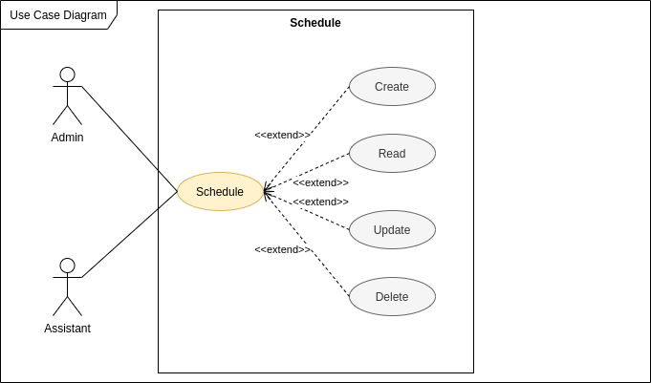

ภาพที่ 3.8 Use Case Diagram Schedule

ตารางที่ 3.4 Use Case Description Schedule
Diagram ID | UC_03
Use Case Name | Schedule
Triggering Event | เมื่อต้องการ เรียกดู เพิ่ม แก้ไข ลบ การตั้งเวลาทำงาน
Brief Description | Use Case Scheduleมีหน้าที่ทำให้ ผู้ดูแลระบบ และ ผู้ช่วยผู้ดูแลระบบ สามารถ เรียกดู เพิ่ม แก้ไข ลบ การตั้งเวลาทำงาน
Actors | ผู้ดูแลระบบ , ผู้ช่วยผู้ดูแลระบบ
Pre-Condition | UC_01
Post-Condition | 1. สามารถ เรียกดู การตั้งเวลาทำงานได้สำเร็จ  2. สามารถ เพิ่ม การตั้งเวลาทำงานได้สำเร็จ  3. สามารถ แก้ไข การตั้งเวลาทำงานได้สำเร็จ  4. สามารถ ลบ การตั้งเวลาทำงานได้สำเร็จ
Flow of Event | Actor | System
(ลำดับขั้นตอนการ  ทำงานระหว่าง User  กับ System) | กรณี เรียกดู การตั้งเวลาทำงาน  1. เลือกเมนูตั้งเวลาทำงาน  กรณี เพิ่ม การตั้งเวลาทำงาน  2. กรณีเลือกปุ่ม “เพิ่ม”  2.1 กรณีกรอกข้อมูลครบถ้วนถูกต้องและกดบันทึก  2.2 กรณีกดปุ่มปิด หรือปุ่มยกเลิก  กรณี แก้ไข การตั้งเวลาทำงาน  3 กรณีเลือกปุ่ม “แก้ไข”  3.1 กรณีกรอกข้อมูลครบถ้วนถูกต้องและกดบันทึก  3.2 กรณีกดปุ่มปิด หรือปุ่มยกเลิก  กรณี ลบ การตั้งเวลาทำงาน  4. กรณีเลือกปุ่ม “ลบ”  4.1 กรณีกดปุ่ม “ตกลง”  4.2 กรณีกดปุ่มปิด หรือปุ่มยกเลิก | 1. ระบบแสดงหน้ารายการตั้งเวลาทำงาน  2. ระบบแสดงหน้าเพิ่มรายการ  2.1 ระบบทำการบันทึกข้อมูลลงฐานข้อมูล และแสดงข้อความ “บันทึกข้อมูลสำเร็จ”  2.2 ระบบทำการปิดหน้าเพิ่มรายการ  3 ระบบแสดงหน้าแก้ไขรายการ  3.1 ระบบทำการบันทึกข้อมูลลงฐานข้อมูล และแสดงข้อความ “แก้ไขข้อมูลสำเร็จ”  3.2 ระบบทำการปิดหน้าแก้ไขรายการ  4. ระบบแสดงหน้ายืนยันการลบรายการ  4.1 ระบบทำการลบข้อมูลดังกล่าวในฐานข้อมูล และแสดงข้อความ “ลบข้อมูลสำเร็จ”  4.2 ระบบทำการปิดหน้ายืนยันการลบรายการ
Exceptions | เมื่อกรอกข้อมูลไม่ถูกต้อง ระบบจะทำการแจ้งเตือนข้อความให้ทราบ

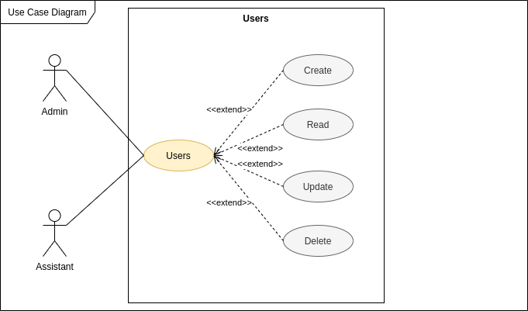

ภาพที่ 3.9 Use Case Diagram Users

ตารางที่ 3.5 Use Case Description Users
Diagram ID | UC_04
Use Case Name | Users
Triggering Event | เมื่อต้องการ เรียกดู เพิ่ม แก้ไข ลบ สมาชิก
Brief Description | Use Case Usersมีหน้าที่ทำให้ ผู้ดูแลระบบ และ ผู้ช่วยผู้ดูแลระบบ สามารถ เรียกดู เพิ่ม แก้ไข ลบ สมาชิก
Actors | ผู้ดูแลระบบ , ผู้ช่วยผู้ดูแลระบบ
Pre-Condition | UC_01
Post-Condition | 1. สามารถ เรียกดู สมาชิกได้สำเร็จ  2. สามารถ เพิ่ม สมาชิกได้สำเร็จ  3. สามารถ แก้ไข สมาชิกได้สำเร็จ  4. สามารถ ลบ สมาชิกได้สำเร็จ
Flow of Event | Actor | System
(ลำดับขั้นตอนการ  ทำงานระหว่าง User  กับ System) | กรณี เรียกดู สมาชิก  1. เลือกเมนูจัดการสมาชิก  กรณี เพิ่ม สมาชิก  2. กรณีเลือกปุ่ม “เพิ่ม”  2.1 กรณีกรอกข้อมูลครบถ้วนถูกต้องและกดบันทึก  2.2 กรณีกดปุ่มปิด หรือปุ่มยกเลิก  กรณี แก้ไข สมาชิก  3 กรณีเลือกปุ่ม “แก้ไข”  3.1 กรณีกรอกข้อมูลครบถ้วนถูกต้องและกดบันทึก  3.2 กรณีกดปุ่มปิด หรือปุ่มยกเลิก  กรณี ลบ สมาชิก  4. กรณีเลือกปุ่ม “ลบ”  4.1 กรณีกดปุ่ม “ตกลง”  4.2 กรณีกดปุ่มปิด หรือปุ่มยกเลิก | 1. ระบบแสดงหน้ารายการจัดการสมาชิก  2. ระบบแสดงหน้าเพิ่มรายการ  2.1 ระบบทำการบันทึกข้อมูลลงฐานข้อมูล และแสดงข้อความ “บันทึกข้อมูลสำเร็จ”  2.2 ระบบทำการปิดหน้าเพิ่มรายการ  3 ระบบแสดงหน้าแก้ไขรายการ  3.1 ระบบทำการบันทึกข้อมูลลงฐานข้อมูล และแสดงข้อความ “แก้ไขข้อมูลสำเร็จ”  3.2 ระบบทำการปิดหน้าแก้ไขรายการ  4. ระบบแสดงหน้ายืนยันการลบรายการ  4.1 ระบบทำการลบข้อมูลดังกล่าวในฐานข้อมูล และแสดงข้อความ “ลบข้อมูลสำเร็จ”  4.2 ระบบทำการปิดหน้ายืนยันการลบรายการ
Exceptions | เมื่อกรอกข้อมูลไม่ถูกต้อง ระบบจะทำการแจ้งเตือนข้อความให้ทราบ

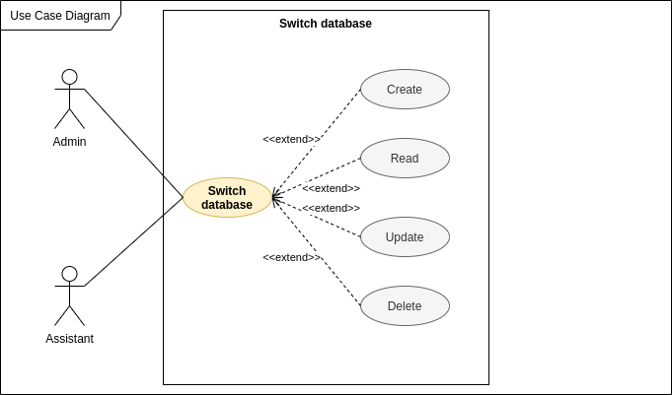

ภาพที่ 3.10 Use Case Diagram Switch database

ตารางที่ 3.6 Use Case Description Switch database
Diagram ID | UC_05
Use Case Name | Switch database
Triggering Event | เมื่อต้องการ เรียกดู เพิ่ม แก้ไข ลบ การจัดการสลับฐานข้อมูล
Brief Description | Use Case Switch database มีหน้าที่ทำให้ ผู้ดูแลระบบ และ ผู้ช่วยผู้ดูแลระบบ สามารถ เรียกดู เพิ่ม แก้ไข ลบ การจัดการสลับฐานข้อมูล
Actors | ผู้ดูแลระบบ , ผู้ช่วยผู้ดูแลระบบ
Pre-Condition | UC_01
Post-Condition | 1. สามารถ เรียกดู การจัดการสลับฐานข้อมูลได้สำเร็จ  2. สามารถ เพิ่ม การจัดการสลับฐานข้อมูลได้สำเร็จ  3. สามารถ แก้ไข การจัดการสลับฐานข้อมูลได้สำเร็จ  4. สามารถ ลบ การจัดการสลับฐานข้อมูลได้สำเร็จ
Flow of Event | Actor | System
(ลำดับขั้นตอนการ  ทำงานระหว่าง User  กับ System) | กรณี เรียกดู การจัดการสลับฐานข้อมูล  1. เลือกเมนูจัดการสลับฐานข้อมูล  กรณี เพิ่ม การจัดการสลับฐานข้อมูล  2. กรณีเลือกปุ่ม “เพิ่ม”  2.1 กรณีกรอกข้อมูลครบถ้วนถูกต้องและกดบันทึก  2.2 กรณีกดปุ่มปิด หรือปุ่มยกเลิก  กรณี แก้ไข การจัดการสลับฐานข้อมูล  3 กรณีเลือกปุ่ม “แก้ไข”  3.1 กรณีกรอกข้อมูลครบถ้วนถูกต้องและกดบันทึก  3.2 กรณีกดปุ่มปิด หรือปุ่มยกเลิก  4. กรณีเลือนปุ่ม “switch button”  กรณี ลบ การจัดการสลับฐานข้อมูล  5. กรณีเลือกปุ่ม “ลบ”  5.1 กรณีกดปุ่ม “ตกลง”  5.2 กรณีกดปุ่มปิด หรือปุ่มยกเลิก | 1. ระบบแสดงหน้ารายการจัดการสลับฐานข้อมูล  2. ระบบแสดงหน้าเพิ่มรายการ  2.1 ระบบทำการบันทึกข้อมูลลงฐานข้อมูล และแสดงข้อความ “บันทึกข้อมูลสำเร็จ”  2.2 ระบบทำการปิดหน้าเพิ่มรายการ  3 ระบบแสดงหน้าแก้ไขรายการ  3.1 ระบบทำการบันทึกข้อมูลลงฐานข้อมูล และแสดงข้อความ “แก้ไขข้อมูลสำเร็จ”  3.2 ระบบทำการปิดหน้าแก้ไขรายการ  4. ระบบทำการแก้ไขข้อมูลและแสดงข้อความ “แก้ไขข้อมูลสำเร็จ”  5. ระบบแสดงหน้ายืนยันการลบรายการ  5.1 ระบบทำการลบข้อมูลดังกล่าวในฐานข้อมูล และแสดงข้อความ “ลบข้อมูลสำเร็จ”  5.2 ระบบทำการปิดหน้ายืนยันการลบรายการ
Exceptions | เมื่อกรอกข้อมูลไม่ถูกต้อง ระบบจะทำการแจ้งเตือนข้อความให้ทราบ

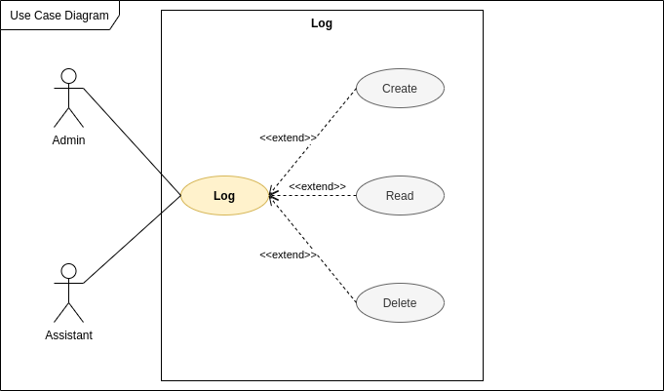

ภาพที่ 3.11 Use Case Diagram Log

ตารางที่ 3.7 Use Case Description Log
Diagram ID | UC_06
Use Case Name | Log
Triggering Event | เมื่อต้องการ เรียกดู Log
Brief Description | Use Case Logมีหน้าที่ทำให้ ผู้ดูแลระบบ สามารถ เรียกดู Log
Actors | ผู้ดูแลระบบ
Pre-Condition | UC_01
Post-Condition | สามารถ เรียกดู Log ได้สำเร็จ
Flow of Event | Actor | System
(ลำดับขั้นตอนการ  ทำงานระหว่าง User  กับ System) | กรณี เรียกดู Log  1. เลือกเมนูจัดการสมาชิก และเลือกวัน เดือน ปี | 1. ระบบแสดงหน้ารายการLog
Exceptions | เมื่อกรอกข้อมูลไม่ถูกต้อง ระบบจะทำการแจ้งเตือนข้อความให้ทราบ

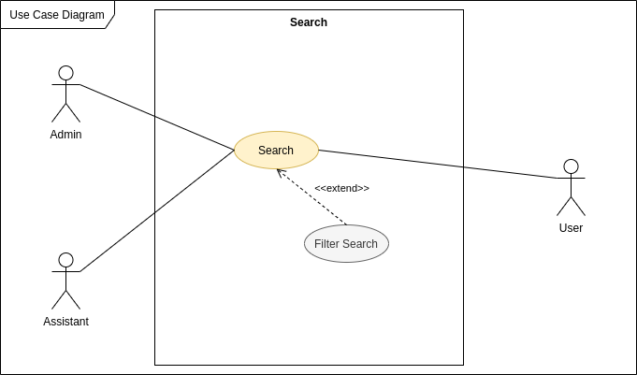

ภาพที่ 3.12 Use Case Diagram Search

ตารางที่ 3.8 Use Case Description Search
Diagram ID | UC_07
Use Case Name | Search
Triggering Event | เมื่อต้องการ ค้นหา สินค้าลดราคา
Brief Description | Use Case Search มีหน้าที่ทำให้ ผู้ดูแลระบบ ผู้ช่วยผู้ดูแลระบบ และผู้ใช้งาน สามารถ ค้นหา สินค้าลดราคา
Actors | ผู้ดูแลระบบ , ผู้ช่วยผู้ดูแลระบบ , ผู้ใช้งาน
Pre-Condition | -
Post-Condition | สามารถ ค้นหา สินค้าลดราคาได้สำเร็จ
Flow of Event | Actor | System
(ลำดับขั้นตอนการ  ทำงานระหว่าง User  กับ System) | กรณี ค้นหา สินค้าลดราคา  1. พิมพ์คำค้นหา  กรณี ค้นหา แบบใช้ filter สินค้าลดราคา  2. เลือกปุ่ม “filter”  2.1 พิมพ์คำค้นหา  2.2 เลือกชื่อเว็บ  2.3 กำหนดช่วงราคาต่ำสุด สูงสุด  2.4 กดปุ่ม “ค้นหา” | 1. ระบบแสดงรายการค้นหาหากไม่พบข้อมูล จะแสดงข้อความไม่พบข้อมูล  2. ระบบแสดงเมนู filter  2.1 ระบบแสดงคำค้นหา  2.2 ระบบแสดงรายชื่อ เว็บ ทั้งหมดในฐานข้อมูล  2.3 ระบบแสดงช่วงราคาต่ำสุด สูงสุด  2.4 ระบบแสดงรายการค้นหาหากไม่พบข้อมูล จะแสดงข้อความไม่พบข้อมูล
Exceptions | เมื่อกรอกข้อมูลไม่ถูกต้อง ระบบจะทำการแจ้งเตือนข้อความให้ทราบ

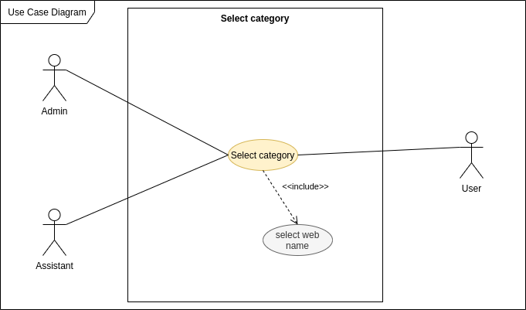
ภาพที่ 3.13 Use Case Diagram Select category

ตารางที่ 3.9 Use Case Description Select category
Diagram ID | UC_08
Use Case Name | Select category
Triggering Event | เมื่อต้องการ เลือกหมวดหมู่ สินค้าลดราคา
Brief Description | Use Case Select category มีหน้าที่ทำให้ ผู้ดูแลระบบ ผู้ช่วยผู้ดูแลระบบ และผู้ใช้งาน สามารถ เลือกหมวดหมู่ สินค้าลดราคา
Actors | ผู้ดูแลระบบ , ผู้ช่วยผู้ดูแลระบบ , ผู้ใช้งาน
Pre-Condition | -
Post-Condition | สามารถ เลือกหมวดหมู่ สินค้าลดราคา
Flow of Event | Actor | System
(ลำดับขั้นตอนการ  ทำงานระหว่าง User  กับ System) | กรณี เลือกหมวดหมู่ สินค้าลดราคา  1. เลือกปุ่ม “menu”  2. เลือกหมวดหมู่ สินค้าลดราคา | 1. ระบบแสดงหมวดหมู่สินค้าลดราคา  2. ระบบตรวจสอบชื่อเว็บไซต์ที่ได้เลือกไว้ในเมนูตั้งค่าหมวดหมู่ และระบบแสดงรายการสินค้าลดราคาเฉพาะเว็บไซต์ที่ได้เลือกไว้ในเมนูตั้งค่าหมวดหมู่
Exceptions | เมื่อกรอกข้อมูลไม่ถูกต้อง ระบบจะทำการแจ้งเตือนข้อความให้ทราบ

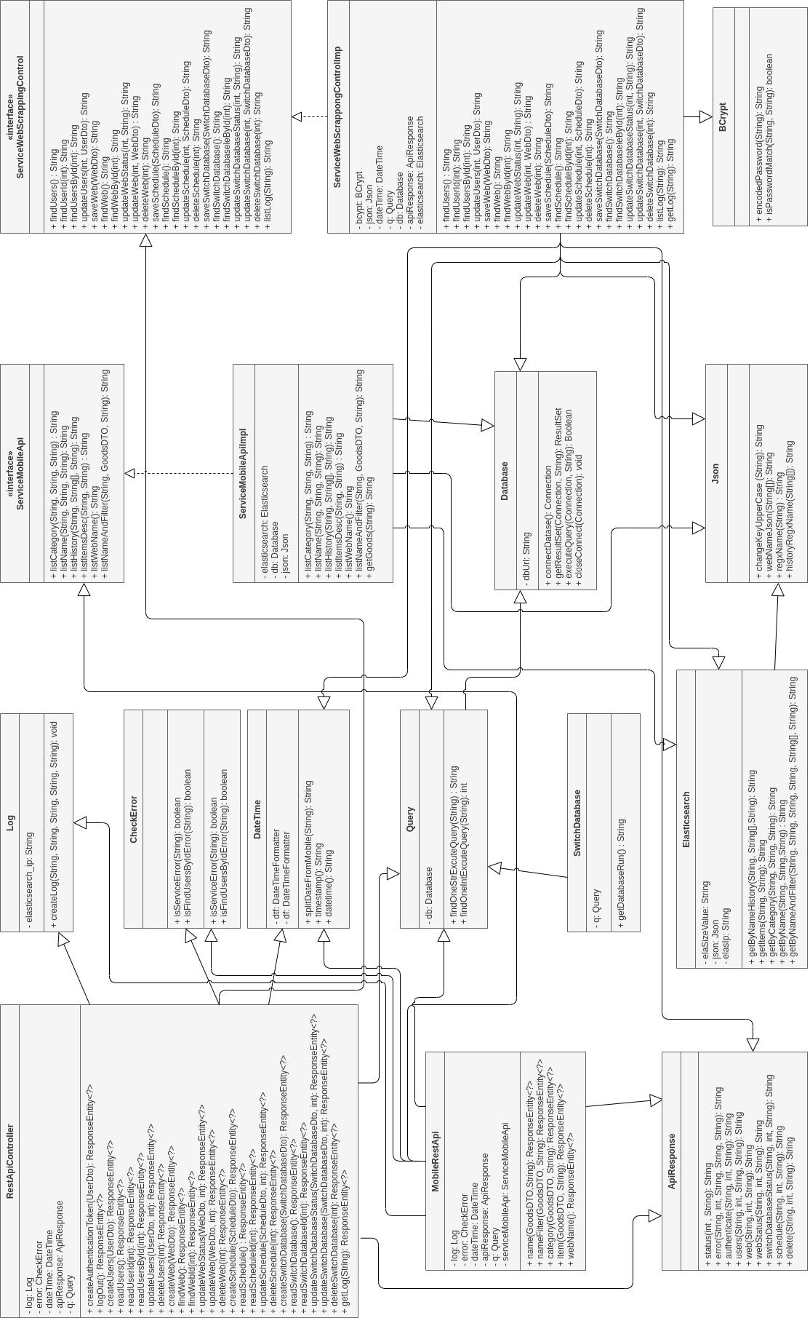

ภาพที่ 3.14 Class Diagram
Database Dictionary
3.5 Relational Database
ตารางที่ 3.10 WEB (เว็บ)
Attribute Name | Description | Data Type (Size) | Key Type | Reference Table
WEB_ID | เลขเว็บ | INT(11) | Primary key | -
WEB_NAME | ชื่อเว็บ | VARCHAR(50) | - | -
WEB_URL | Url ของเว็บ | VARCHAR(250) | - | -
WEB_STATUS | สถานะเว็บ | CHAR(1) | - | -
ICON_URL | Urlรูปภาพของเว็บ | VARCHAR(250) | - | -

ตารางที่ 3.11 SCHEDULE (ตั้งเวลาทำงาน)
Attribute Name | Description | Data Type (Size) | Key Type | Reference Table
SCHEDULE_ID | เลขตั้งเวลาทำงาน | INT(11) | Primary key | -
SCHEDULE_NAME | ชื่อตั้งเวลาทำงาน | VARCHAR(50) | - | -
CRON_EXPRESSION | รหัสตั้งเวลาทำงาน | VARCHAR(50) | - | -
METHOD_NAME | ชื่อฟังก์ชัน | VARCHAR(50) | - | -
PROJECT_NAME | ชื่อโปรเจค | VARCHAR(50) | - | -

ตารางที่ 3.12 USERS (ผู้ใช้งาน)
Attribute Name | Description | Data Type (Size) | Key Type | Reference Table
USER_ID | เลขผู้ใช้งาน | INT(20) | Primary key | -
PASSWORD | รหัสผ่าน | VARCHAR(250) | - | -
ROLE | สถานะบทบาทผู้ใช้ | VARCHAR(20) | - | -
USERNAME | ชื่อผู้ใช้ | VARCHAR(50) | - | -

ตารางที่ 3.13 SWITCH_DATABASE (สลับฐานข้อมูล)
Attribute Name | Description | Data Type (Size) | Key Type | Reference Table
DATABASE_ID | เลขสลับฐานข้อมูล | INT(11) | Primary key | -
DATABASE_NAME | ชื่อฐานข้อมูล | VARCHAR(50) | - | -
DATABASE_STATUS | สถานะฐานข้อมูล | CHAR(1) | - | -

3.6 NoSQL
ตารางที่ 3.14 ชื่อฐานข้อมูล web_scrapping_categories
Field (Key) | Description
category | หมวดหมู่
tag | แท็ก (หมวดหมู่ที่ยังไม่ได้จัดเรียง)

ตารางที่ 3.15 ชื่อฐานข้อมูล web_scrapping_log
Field (Key) | Description
datetime | วันที่
type | ประเภทของ Log
message | ข้อความ
timestamp | วันที่และเวลา
username | ชื่อผู้ใช้

ตารางที่ 3.16 ชื่อฐานข้อมูล web-scrapping-db
Field (Key) | Description
image | รูปภาพ
originalPrice | ราคาเดิม
price | ราคาปัจจุบัน
review | จำนวนรีวิว
webName | ชื่อเว็บ
name | ชื่อสินค้า
icon | โลโก้เว็บ
discount | ส่วนลด
category | หมวดหมู่
productUrl | Url ของสินค้า
ratingScore | คะแนนรีวิว

บทที่ 4
การพัฒนาระบบและการทดสอบระบบ

4.1 หลักการทำงานของระบบ web scrapping

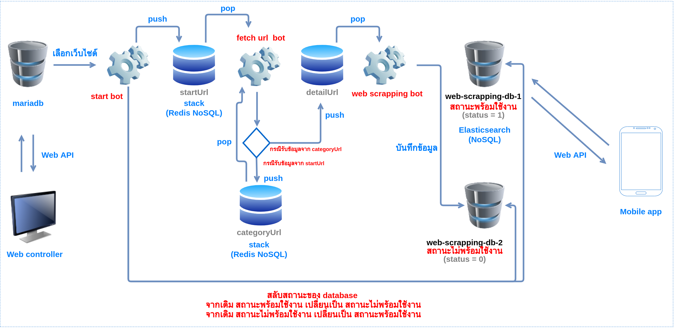
ภาพที่ 4.1 หลักการทำงานของระบบ web scrapping
การทำงานของระบบ web scrapping จะแบ่งการทำงานออกเป็น 3 ส่วน ได้แก่
start bot, fetch url bot และ web scrapping bot ซึ่งการทำงานมีดังต่อไปนี้
4.1.1 start bot มีหลักการทำงานดังต่อไปนี้
4.1.1.1 ทำงานตามเวลาที่ได้ตั้งไว้ในฐานข้อมูล
4.1.1.2 ทำการลบข้อมูลที่เก็บไว้ใน stack (Redis NoSQL)
4.1.1.3 ทำการเปลี่ยนสถานะในฐานข้อมูล โดยรายละเอียดสถานะคือ status เท่ากับ 1 หมายถึง ฐานข้อมูลพร้อมใช้งาน status เท่ากับ 0 หมายถึง ฐานข้อมูลไม่พร้อมใช้งาน ซึ่งการเปลี่ยนสถานะฐานข้อมูล จากเดิม status เท่ากับ 1 เปลี่ยนเป็น status เท่ากับ 0 และถ้า status เท่ากับ 0 ให้เปลี่ยนเป็น status เท่ากับ 1
4.1.1.4 ทำการลบข้อมูลใน Elasticsearch โดยเลือกลบจากชื่อฐานข้อมูลที่มี status เท่ากับ 0
4.1.1.5 ทำการดึงข้อมูลรายชื่อเว็บที่ได้เก็บไว้ในฐานข้อมูล โดยเลือกจาก status เท่ากับ 1 จากนั้นทำการ push ข้อมูลเก็บไว้ใน startUrl (stack Redis NoSQL) เพื่อส่งให้กับ fetch url bot ทำงานต่อไป

4.1.2 fetch url bot มีหลักการทำงานดังต่อไปนี้
4.1.2.1 ทำงานทุกๆ 1 นาที
4.1.2.2 ทำการ pop ข้อมูลที่เก็บไว้ใน startUrl (stack Redis NoSQL) มาทำงาน
4.1.2.3 ทำการจัดเรียงข้อมูลหมวดหมู่ใหม่ จากข้อมูลที่ได้จาก start bot
4.1.2.4 กรณี pop ข้อมูลมาจาก categoryUrl ให้ทำการแยกจัดเก็บ url ของสินค้าแต่ละรายการ จากนั้นทำการ push ข้อมูลเก็บไว้ใน detailUrl (stack Redis NoSQL) เพื่อส่งให้กับ web scrapping bot ทำงานต่อไป
4.1.2.5 กรณี pop ข้อมูลมาจาก startUrl ให้ทำการจัดเก็บ url ของเเต่ละหมวดหมู่สินค้าไว้ และทำการจัดเรียงหมวดหมู่สินค้าใหม่ จากนั้นทำการ push ข้อมูลเก็บไว้ใน categoryUrl (stack Redis NoSQL) เพื่อให้ fetch url bot ทำงานอีกรอบ
4.1.3 web scrapping bot มีหลักการทำงานดังต่อไปนี้
4.1.3.1 ทำงานทุกๆ 1 นาที
4.1.3.2 ทำการ pop ข้อมูลที่เก็บไว้ใน detailUrl (stack Redis NoSQL) มาทำงาน
4.1.3.3 ทำการดึงข้อมูลในหน้าเว็บ (web scrapping) โดยเลือกเก็บเฉพาะข้อมูลสินค้าที่ลดราคา จากนั้นจัดเก็บข้อมูลที่ได้ลงฐานข้อมูลของ Elasticsearch โดยชื่อฐานข้อมูลเลือกจากชื่อฐานข้อมูลที่มีสถานะ status เท่ากับ 0

4.2 Interface Design
4.2.1 เข้าสู่ระบบ

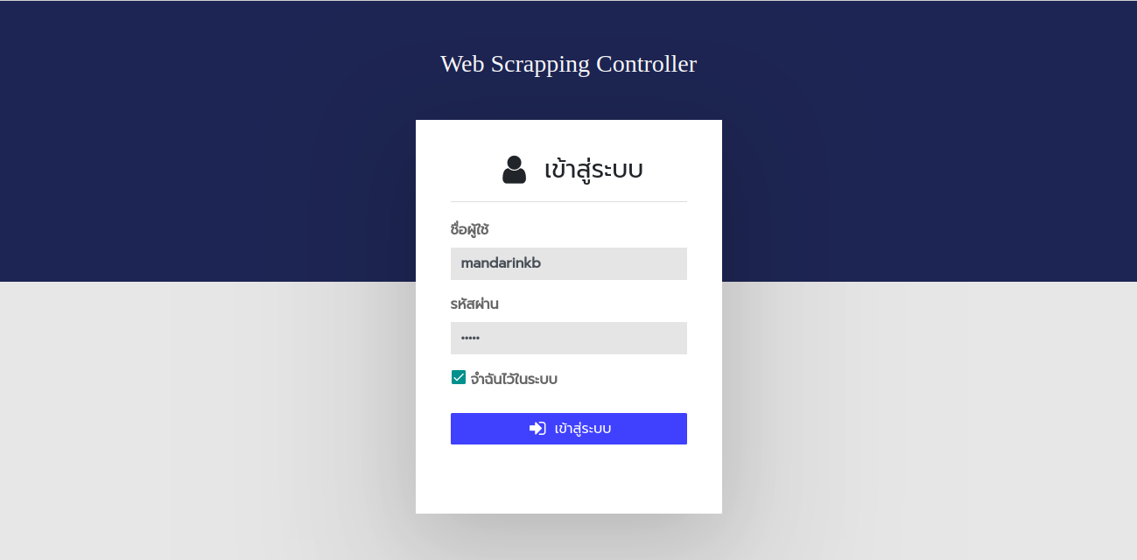

ภาพที่ 4.2 Interfaceเข้าสู่ระบบ
4.2.2 จัดการเว็บ

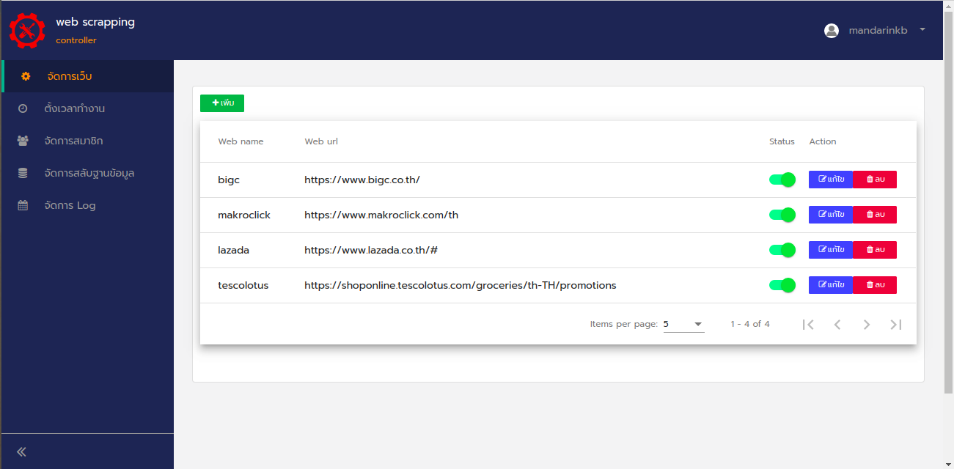

ภาพที่ 4.3 Interface เรียกดูจัดการเว็บ

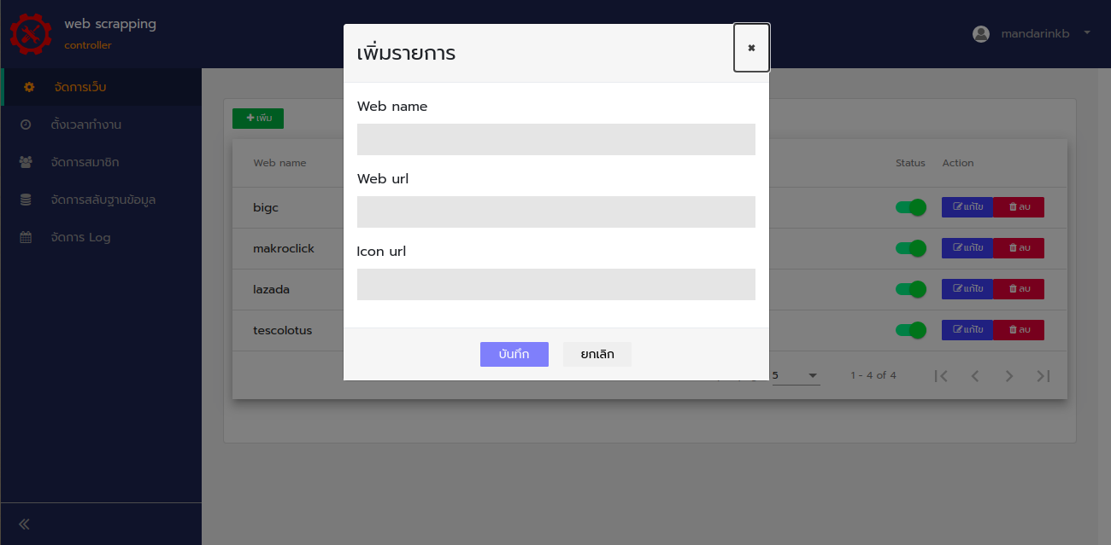

ภาพที่ 4.4 Interface เพิ่มเว็บ

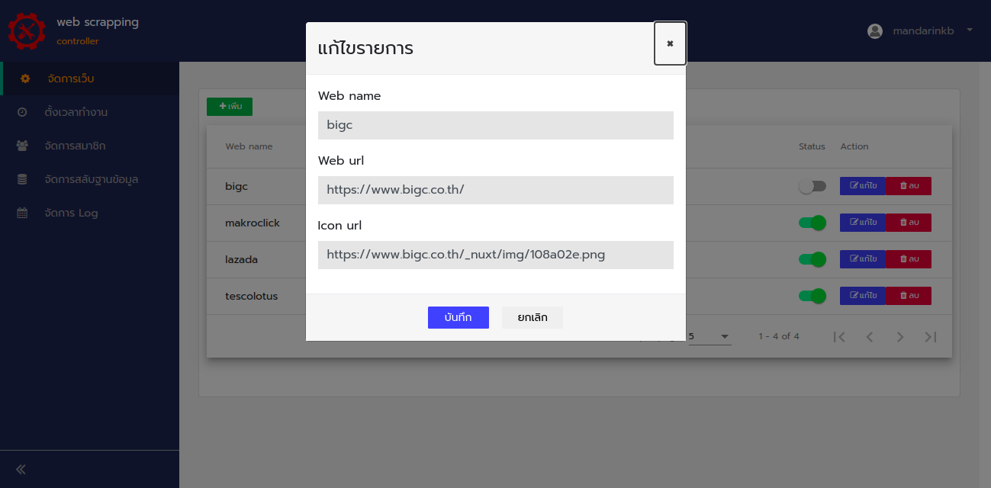

ภาพที่ 4.5 Interface แก้ไขเว็บ

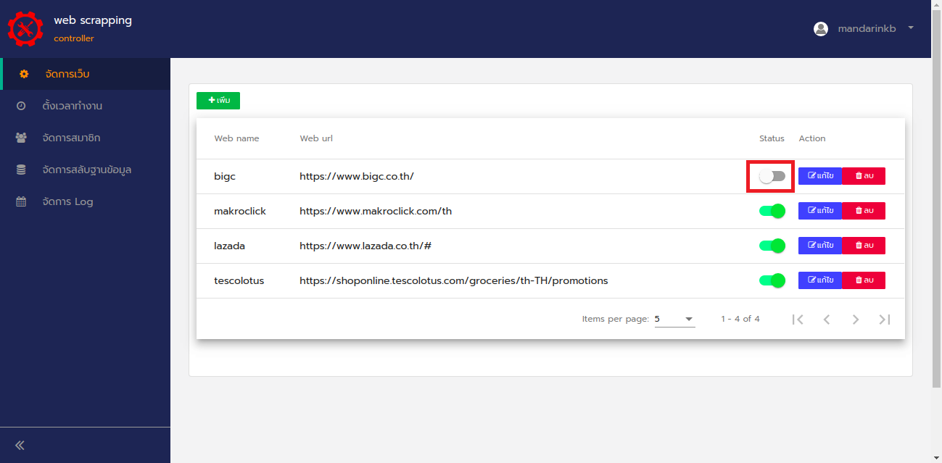

ภาพที่ 4.6 Interface แก้ไขสถานะเว็บ

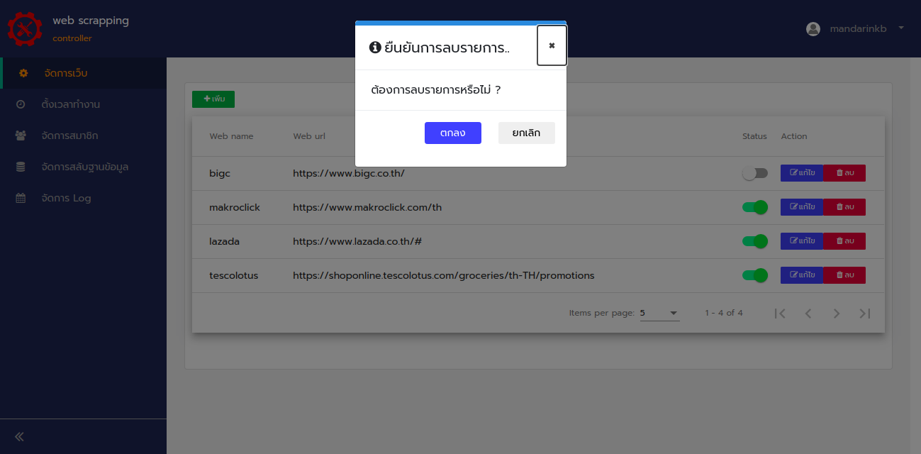

ภาพที่ 4.7 Interface ลบเว็บ

4.2.3 ตั้งเวลาทำงาน

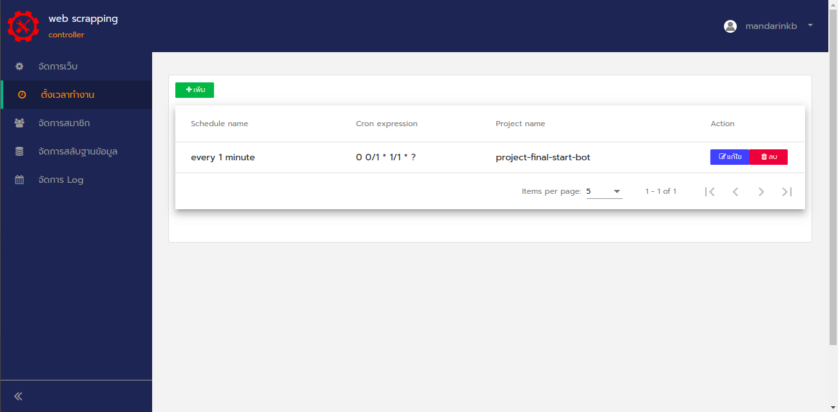

ภาพที่ 4.8 Interface แสดงหน้าตั้งเวลาทำงาน

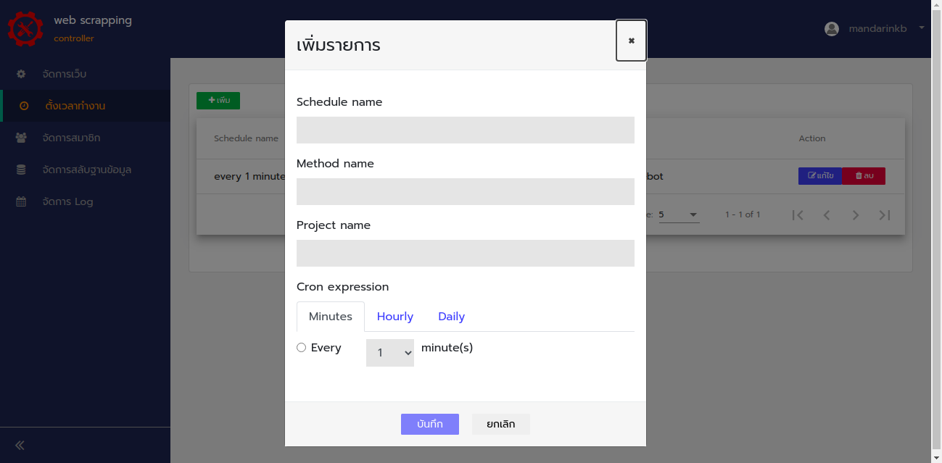

ภาพที่ 4.9 Interface เพิ่มตั้งเวลาทำงาน

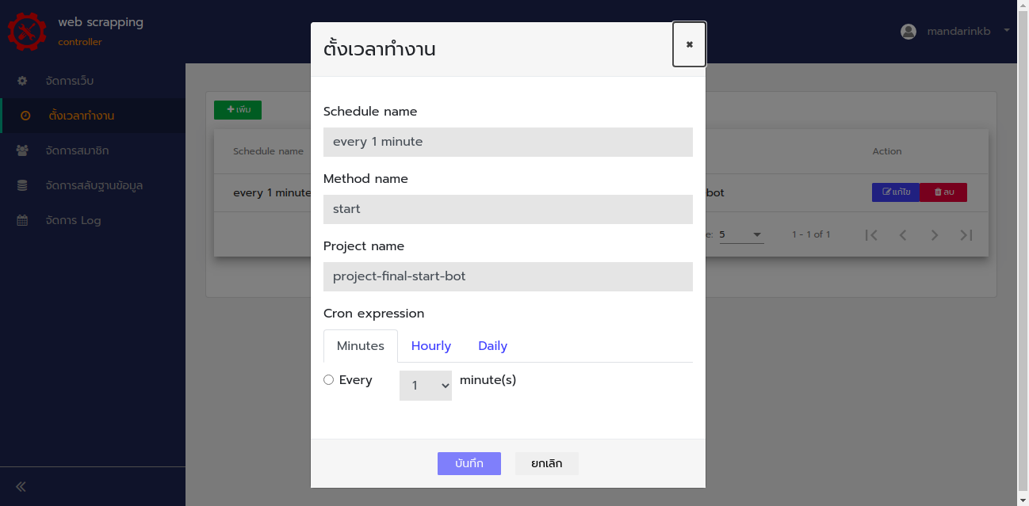

ภาพที่ 4.10 Interface แก้ไขตั้งเวลาทำงาน

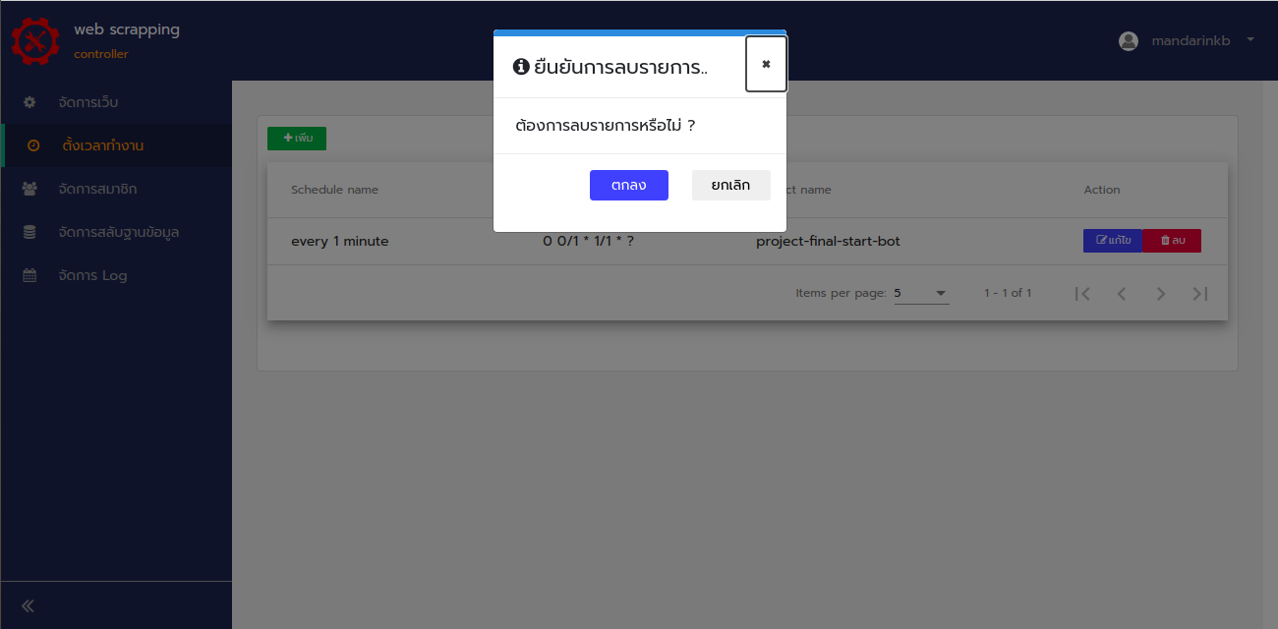

ภาพที่ 4.11 Interface ลบตั้งเวลาทำงาน

4.2.4 จัดการสมาชิก

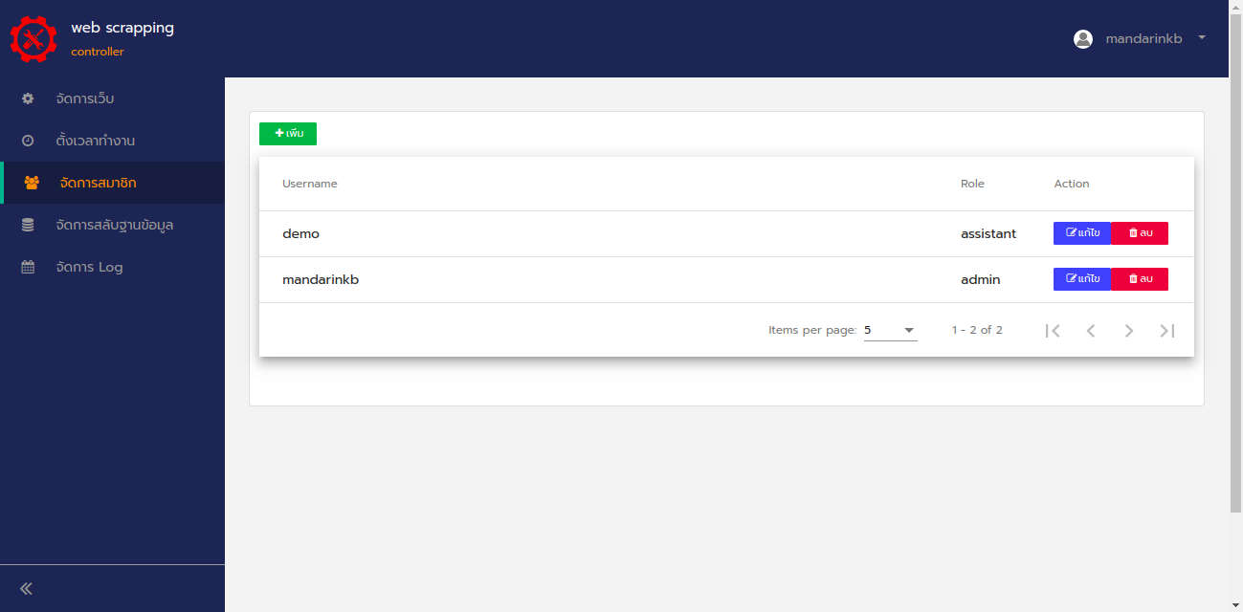

ภาพที่ 4.12 Interface แสดงหน้าจัดการสมาชิก

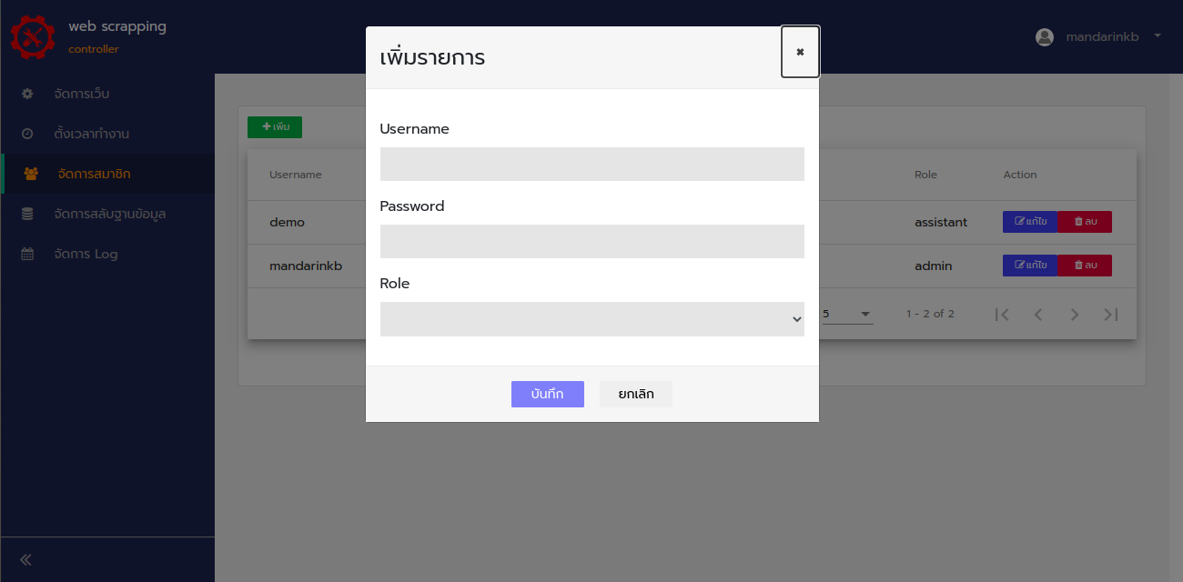

ภาพที่ 4.13 Interface เพิ่มสมาชิก

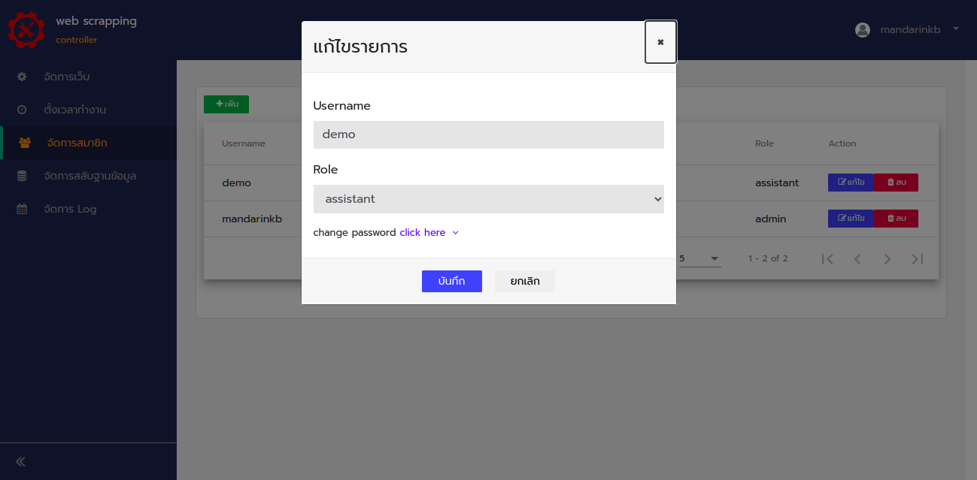

ภาพที่ 4.14 Interface แก้ไขสมาชิก

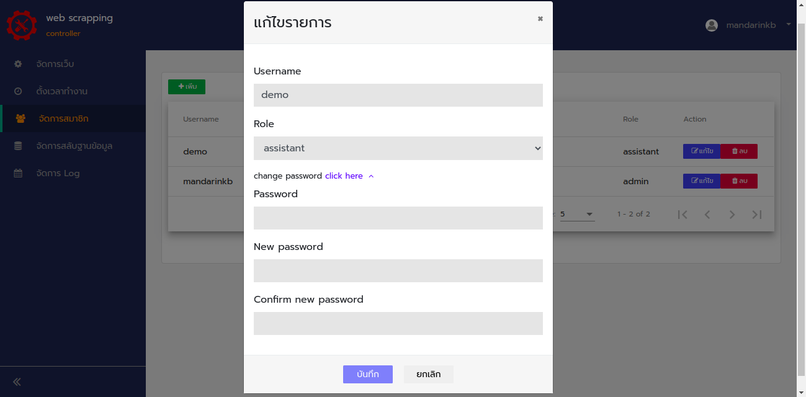

ภาพที่ 4.15 Interface เปลี่ยนรหัสผ่านสมาชิก

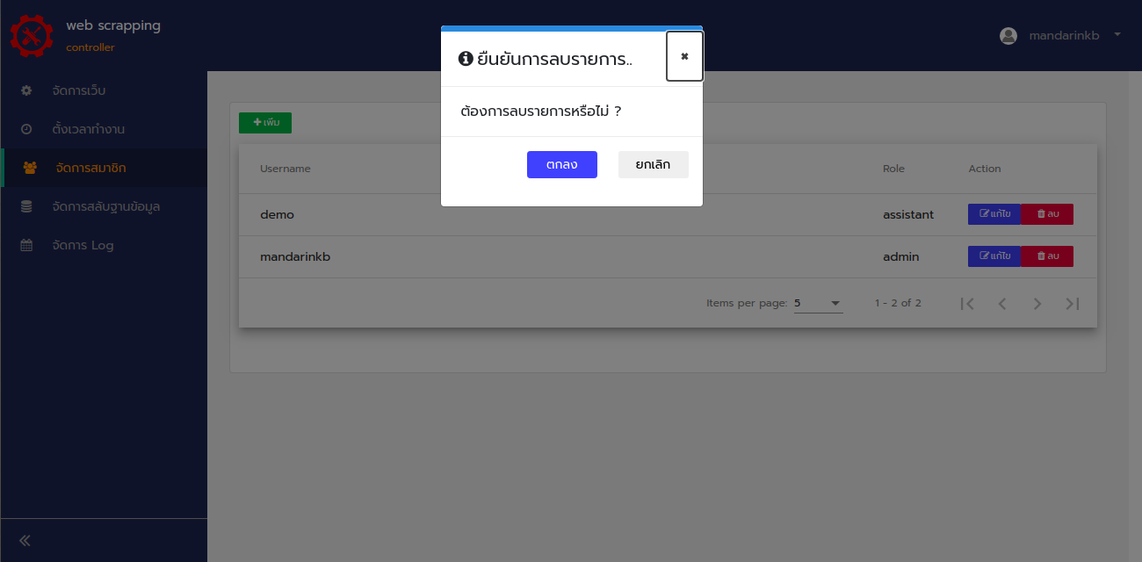

ภาพที่ 4.16 Interface ลบสมาชิก

4.2.5 จัดการสลับฐานข้อมูล

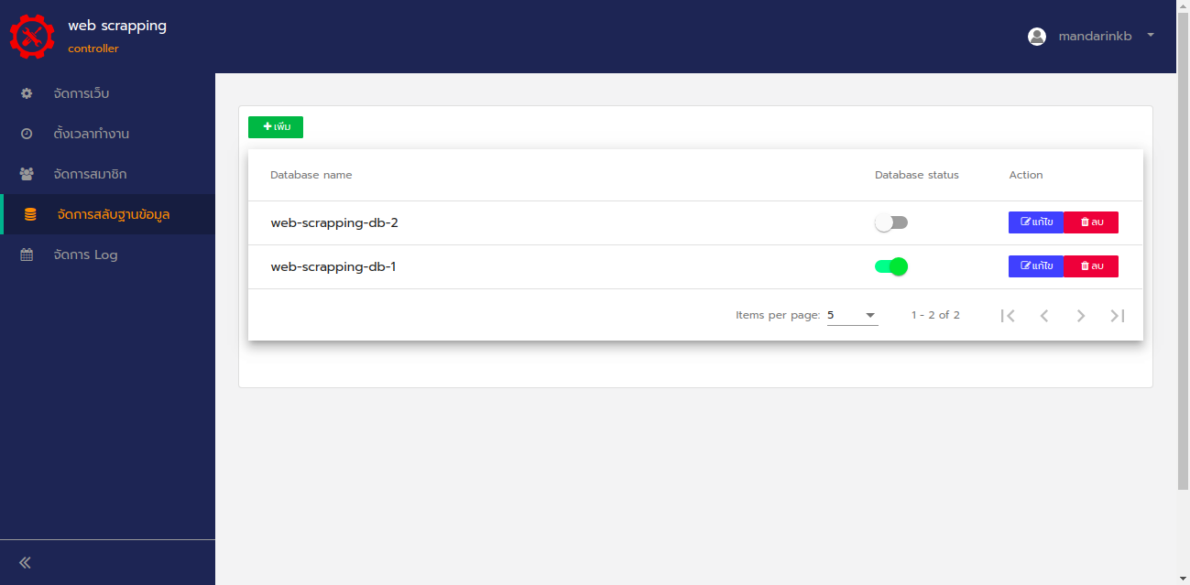

ภาพที่ 4.17 Interface แสดงหน้าจัดการสลับฐานข้อมูล

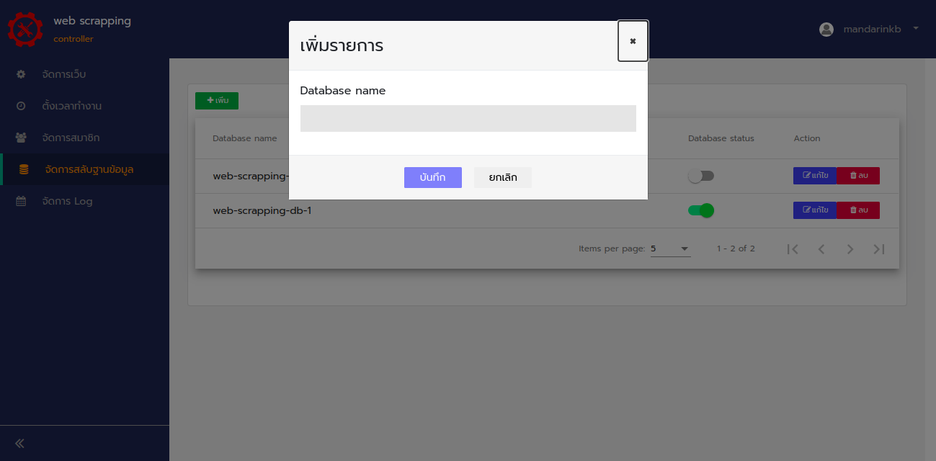

ภาพที่ 4.18 Interface สร้างชื่อฐานข้อมูล

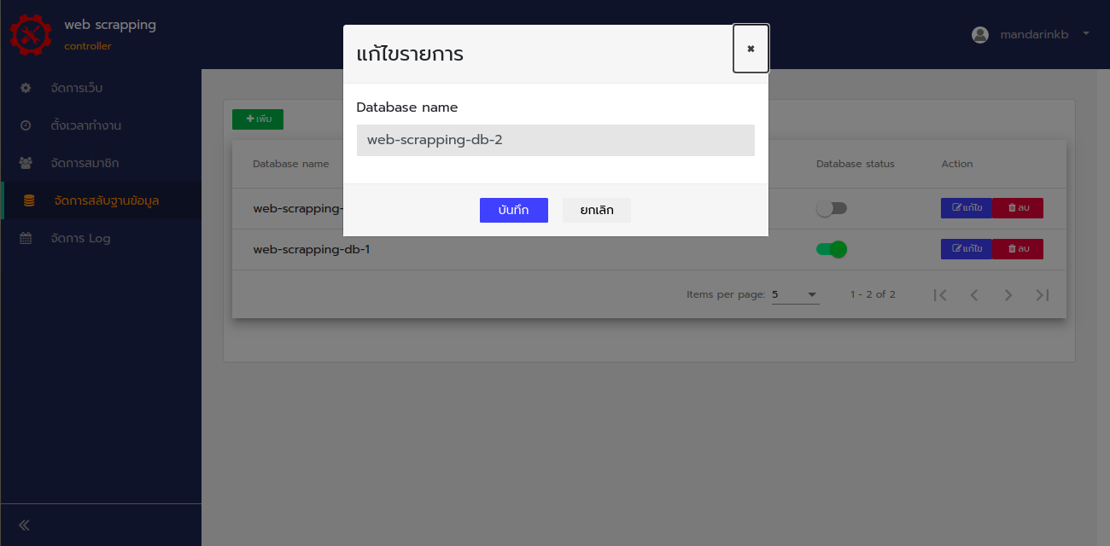

ภาพที่ 4.19 Interface แก้ไขชื่อฐานข้อมูล

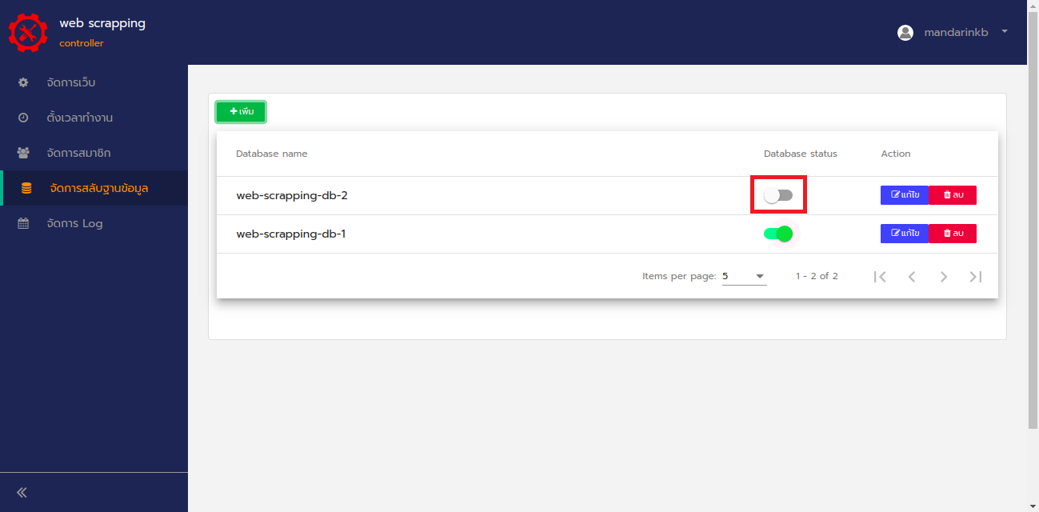

ภาพที่ 4.20 Interface แก้ไขสถานะฐานข้อมูล

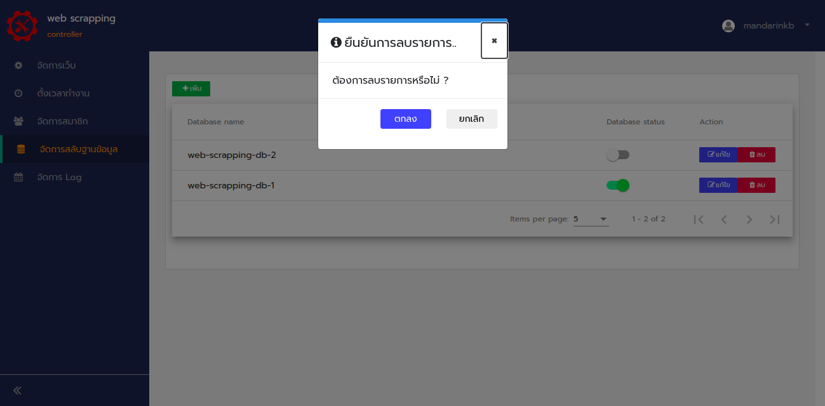

ภาพที่ 4.21 Interface ลบชื่อฐานข้อมูล

4.2.6 จัดการ Log

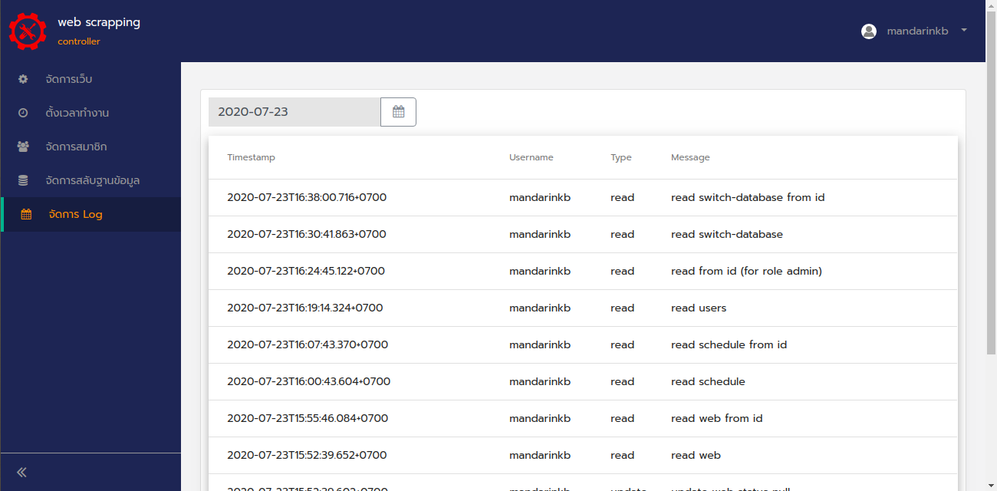

ภาพที่ 4.22 Interface แสดง Log

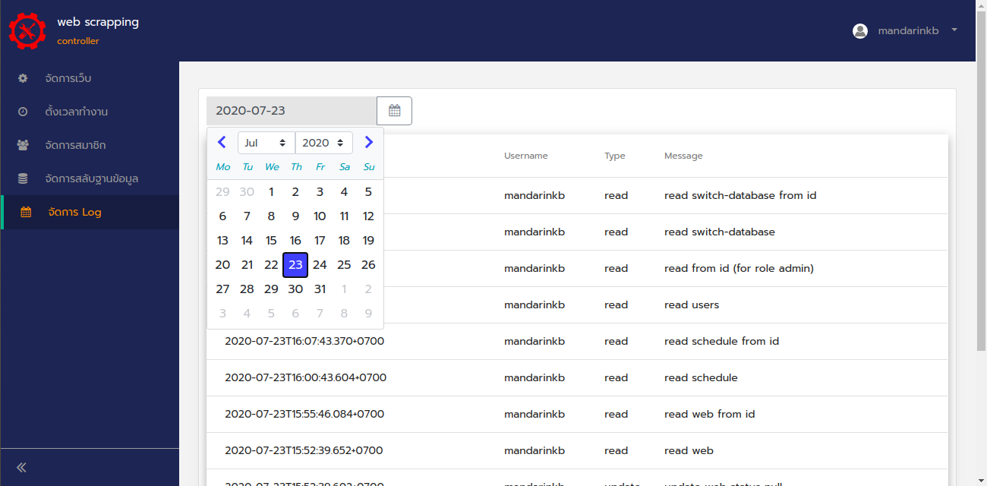

ภาพที่ 4.23 Interface เลือกวันที่เพื่อแสดง Log

4.2.7 Mobile interface

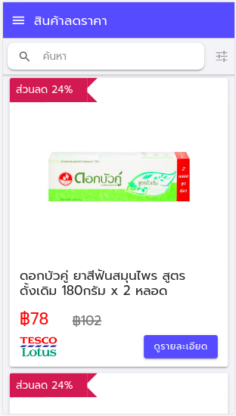

ภาพที่ 4.24 Mobile interface หน้าแรก
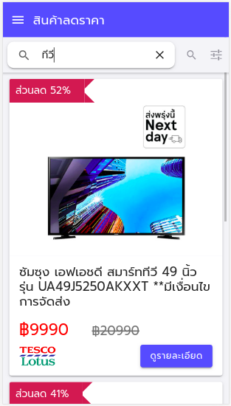

ภาพที่ 4.25 Mobile interface ค้นหา

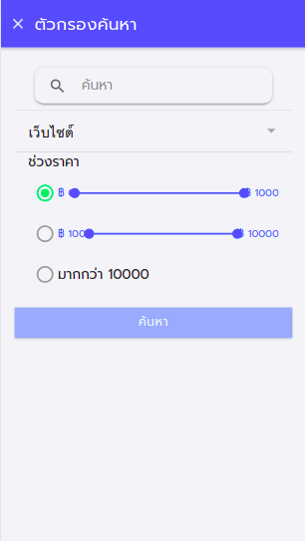

ภาพที่ 4.26 Mobile interface filterตัวกรองค้นหา

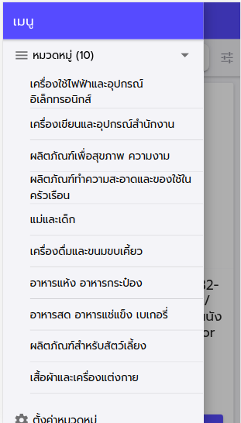

ภาพที่ 4.27 Mobile interface หมวดหมู่สินค้า

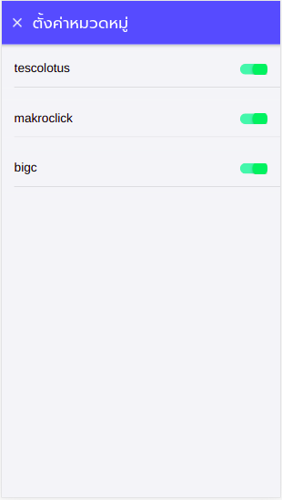

ภาพที่ 4.28 Mobile interface ตั้งค่าหมวดหมู่สินค้า

4.3 การทดสอบระบบ
4.3.1 ทดสอบการเข้าสู่ระบบ
ตารางที่ 4.1 ทดสอบการเข้าสู่ระบบ
การทำงาน | เงื่อนไขการทดสอบ | ผลการทดสอบ
การเข้าสู่ระบบ | กรอก ชื่อผู้ใช้ และรหัสผ่านไม่ถูกต้อง | แสดงข้อความ “ชื่อผู้ใช้หรือรหัสผ่านไม่ถูกต้อง”
การเข้าสู่ระบบ | กรอก ชื่อผู้ใช้ และรหัสผ่านถูกต้อง | เข้าสู่หน้าหลักของระบบ

4.3.2 ทดสอบหน้าจัดการเว็บ
ตารางที่ 4.2 ทดสอบการจัดการเว็บ : เพิ่มข้อมูล
การทำงาน | เงื่อนไขการทดสอบ | ผลการทดสอบ
การเพิ่มข้อมูล | กรอกข้อมูลไม่ครบ | ไม่สามารถกดปุ่มบันทึกข้อมูลได้
การเพิ่มข้อมูล | กรอกข้อมูลครบถ้วน | สามารถกดปุ่มบันทึกข้อมูลได้ และแสดงข้อความ “บันทึกข้อมูลสำเร็จ”

ตารางที่ 4.3 ทดสอบการจัดการเว็บ : แก้ไขข้อมูล
การทำงาน | เงื่อนไขการทดสอบ | ผลการทดสอบ
การแก้ไขข้อมูล | กรอกข้อมูลไม่ครบ | ไม่สามารถกดปุ่มบันทึกข้อมูลได้
การแก้ไขข้อมูล | กรอกข้อมูลครบถ้วน | สามารถกดปุ่มบันทึกข้อมูลได้ และแสดงข้อความ “แก้ไขข้อมูลสำเร็จ”

ตารางที่ 4.4 ทดสอบการจัดการเว็บ : ลบข้อมูล
การทำงาน | เงื่อนไขการทดสอบ | ผลการทดสอบ
ลบข้อมูล | เมื่อกดปุ่มลบให้แสดงการยืนยันลบข้อมูล | แสดงหน้ายืนยันการลบข้อมูล และแสดงข้อความ “ต้องการลบรายการหรือไม่ ?”
ลบข้อมูล | เมื่อกดตกลง ทำการลบข้อมูล | ทำการลบข้อมูลที่เลือก และแสดงข้อความ “ลบข้อมูลสำเร็จ”
 | เมื่อกดยกเลิก ไม่ลบข้อมูล | กลับสู่หน้าจัดการเว็บ

4.3.3 ทดสอบหน้าตั้งเวลาทำงาน
ตารางที่ 4.5 ทดสอบการตั้งเวลาทำงาน : เพิ่มข้อมูล
การทำงาน | เงื่อนไขการทดสอบ | ผลการทดสอบ
การเพิ่มข้อมูล | กรอกข้อมูลไม่ครบ | ไม่สามารถกดปุ่มบันทึกข้อมูลได้
การเพิ่มข้อมูล | กรอกข้อมูลครบถ้วน | สามารถกดปุ่มบันทึกข้อมูลได้ และแสดงข้อความ “บันทึกข้อมูลสำเร็จ”

ตารางที่ 4.6 ทดสอบการตั้งเวลาทำงาน : แก้ไขข้อมูล
การทำงาน | เงื่อนไขการทดสอบ | ผลการทดสอบ
การแก้ไขข้อมูล | กรอกข้อมูลไม่ครบ | ไม่สามารถกดปุ่มบันทึกข้อมูลได้
การแก้ไขข้อมูล | กรอกข้อมูลครบถ้วน | สามารถกดปุ่มบันทึกข้อมูลได้ และแสดงข้อความ “แก้ไขข้อมูลสำเร็จ”

ตารางที่ 4.7 ทดสอบการตั้งเวลาทำงาน : ลบข้อมูล
การทำงาน | เงื่อนไขการทดสอบ | ผลการทดสอบ
ลบข้อมูล | เมื่อกดปุ่มลบให้แสดงการยืนยันลบข้อมูล | แสดงหน้ายืนยันการลบข้อมูล และแสดงข้อความ “ต้องการลบรายการหรือไม่ ?”
ลบข้อมูล | เมื่อกดตกลง ทำการลบข้อมูล | ทำการลบข้อมูลที่เลือก และแสดงข้อความ “ลบข้อมูลสำเร็จ”
 | เมื่อกดยกเลิก ไม่ลบข้อมูล | กลับสู่หน้าตั้งเวลาทำงาน

4.3.4 ทดสอบหน้าจัดการสมาชิก
ตารางที่ 4.8 ทดสอบการจัดการสมาชิก : เพิ่มข้อมูล
การทำงาน | เงื่อนไขการทดสอบ | ผลการทดสอบ
การเพิ่มข้อมูล | กรอกข้อมูลไม่ครบ | ไม่สามารถกดปุ่มบันทึกข้อมูลได้
การเพิ่มข้อมูล | กรอกข้อมูลครบถ้วน | สามารถกดปุ่มบันทึกข้อมูลได้ และแสดงข้อความ “บันทึกข้อมูลสำเร็จ”

ตารางที่ 4.9 ทดสอบการจัดการสมาชิก : แก้ไขข้อมูล
การทำงาน | เงื่อนไขการทดสอบ | ผลการทดสอบ
การแก้ไขข้อมูล | กรอกข้อมูลไม่ครบ | ไม่สามารถกดปุ่มบันทึกข้อมูลได้
การแก้ไขข้อมูล | กรอกข้อมูลครบถ้วน | สามารถกดปุ่มบันทึกข้อมูลได้ และแสดงข้อความ “แก้ไขข้อมูลสำเร็จ”

ตารางที่ 4.10 ทดสอบการจัดการสมาชิก : เปลี่ยนรหัสผ่าน
การทำงาน | เงื่อนไขการทดสอบ | ผลการทดสอบ
เปลี่ยนรหัสผ่าน | กรอกรหัสผ่านเดิมไม่ถูกต้อง | แสดงข้อความ “รหัสผ่านไม่ถูกต้อง”
เปลี่ยนรหัสผ่าน | กรอกรหัสผ่านเดิมถูกต้อง | แสดงข้อความ “แก้ไขข้อมูลสำเร็จ”

ตารางที่ 4.11 ทดสอบการจัดการสมาชิก : ลบข้อมูล
การทำงาน | เงื่อนไขการทดสอบ | ผลการทดสอบ
ลบข้อมูล | เมื่อกดปุ่มลบให้แสดงการยืนยันลบข้อมูล | แสดงหน้ายืนยันการลบข้อมูล และแสดงข้อความ “ต้องการลบรายการหรือไม่ ?”
ลบข้อมูล | เมื่อกดตกลง ทำการลบข้อมูล | ทำการลบข้อมูลที่เลือก และแสดงข้อความ “ลบข้อมูลสำเร็จ”
 | เมื่อกดยกเลิก ไม่ลบข้อมูล | กลับสู่หน้าจัดการสมาชิก

4.3.5 ทดสอบหน้าจัดการสลับฐานข้อมูล
ตารางที่ 4.12 ทดสอบการจัดการสลับฐานข้อมูล : เพิ่มข้อมูล
การทำงาน | เงื่อนไขการทดสอบ | ผลการทดสอบ
การเพิ่มข้อมูล | กรอกข้อมูลไม่ครบ | ไม่สามารถกดปุ่มบันทึกข้อมูลได้
การเพิ่มข้อมูล | กรอกข้อมูลครบถ้วน | สามารถกดปุ่มบันทึกข้อมูลได้ และแสดงข้อความ “บันทึกข้อมูลสำเร็จ”

ตารางที่ 4.13 ทดสอบการจัดการสลับฐานข้อมูล : แก้ไขข้อมูล
การทำงาน | เงื่อนไขการทดสอบ | ผลการทดสอบ
การแก้ไขข้อมูล | กรอกข้อมูลไม่ครบ | ไม่สามารถกดปุ่มบันทึกข้อมูลได้
การแก้ไขข้อมูล | กรอกข้อมูลครบถ้วน | สามารถกดปุ่มบันทึกข้อมูลได้ และแสดงข้อความ “แก้ไขข้อมูลสำเร็จ”

ตารางที่ 4.14 ทดสอบการจัดการสลับฐานข้อมูล : ลบข้อมูล
การทำงาน | เงื่อนไขการทดสอบ | ผลการทดสอบ
ลบข้อมูล | เมื่อกดปุ่มลบให้แสดงการยืนยันลบข้อมูล | แสดงหน้ายืนยันการลบข้อมูล และแสดงข้อความ “ต้องการลบรายการหรือไม่ ?”
ลบข้อมูล | เมื่อกดตกลง ทำการลบข้อมูล | ทำการลบข้อมูลที่เลือก และแสดงข้อความ “ลบข้อมูลสำเร็จ”
 | เมื่อกดยกเลิก ไม่ลบข้อมูล | กลับสู่หน้าจัดการสลับฐานข้อมูล

4.3.6 ทดสอบหน้าจัดการ Log
ตารางที่ 4.15 ทดสอบการจัดการ Log : แสดงข้อมูล Log
การทำงาน | เงื่อนไขการทดสอบ | ผลการทดสอบ
แสดงข้อมูล Log | เลือก วัน เดือน ปี แล้วแสดงข้อมูล Log | แสดงข้อมูล Log ตามวันเดือนปีที่เลือก

4.3.7 ทดสอบบนแอพพลิเคชั่น android
ตารางที่ 4.16 ทดสอบการค้นหา
การทำงาน | เงื่อนไขการทดสอบ | ผลการทดสอบ
ค้นหา | กรอก คำค้น แล้วแสดงสินค้าตามคำค้น | แสดงข้อมูลสินค้าตามคำค้น หากไม่พบข้อมูลจะแสดงข้อความ “ไม่พบข้อมูล”

ตารางที่ 4.17 ทดสอบการค้นหาโดยใช้ filter
การทำงาน | เงื่อนไขการทดสอบ | ผลการทดสอบ
ค้นหาโดยใช้ filter | เลือก filterแล้ว กรอก คำค้น จากนั้นแสดงข้อมูลตามคำค้นตาม filter ที่เลือก | แสดงข้อมูลสินค้าตามคำค้น หากไม่พบข้อมูลจะแสดงข้อความ “ไม่พบข้อมูล”

ตารางที่ 4.18 ทดสอบเลือกหมวดหมู่
การทำงาน | เงื่อนไขการทดสอบ | ผลการทดสอบ
เลือกหมวดหมู่ | เมื่อเลือกหมวดหมู่แล้วจะแสดงข้อมูลสินค้า โดยจะแสดงเฉพาะสินค้าภายในเว็บไซต์ที่ได้กำหนดไว้ในตั้งค่าหมวดหมู่ | แสดงข้อมูลสินค้าตามหมวดหมู่ หากไม่พบข้อมูลจะแสดงข้อความ “ไม่พบข้อมูล”

4.3.8 ทดสอบการทำงานของ bot
ตารางที่ 4.19 ทดสอบให้ start application ทำงานตามเวลาที่กำหนด
การทำงาน | เงื่อนไขการทดสอบ | ผลการทดสอบ
start application ทำงานตามเวลาที่กำหนด | ทำงานตามเวลาที่กำหนดไว้ในฐานข้อมูล | start application ทำงานตามเวลาที่กำหนด

ตารางที่ 4.20 ทดสอบ push pop ข้อมูลใน Redis(NoSQL)
การทำงาน | เงื่อนไขการทดสอบ | ผลการทดสอบ
push ข้อมูลใน Redis | เมื่อ push ข้อมูลนั้นจะจัดเก็บลง Redis | ข้อมูลถูกจัดเก็บลง Redis
pop ข้อมูลใน Redis | เมื่อ pop ข้อมูลนั้นจะถูกลบออกจาก Redis | ข้อมูลถูกลบจาก Redis

ตารางที่ 4.21 ทดสอบลบข้อมูลใน Redis(NoSQL)
การทำงาน | เงื่อนไขการทดสอบ | ผลการทดสอบ
ลบข้อมูล | ลบข้อมูลใน Redis เมื่อstart application ทำงาน | ข้อมูลถูกลบออกจากRedis

ตารางที่ 4.22 ทดสอบสลับฐานข้อมูล(สลับสถานะในฐานข้อมูล)
การทำงาน | เงื่อนไขการทดสอบ | ผลการทดสอบ
สลับฐานข้อมูล | สลับสถานะในฐานข้อมูล เมื่อstart application ทำงาน | สถานะในฐานข้อมูลถูกสลับ จาก status เท่ากับ 1 เปลี่ยนเป็น status เท่ากับ 0 และ status เท่ากับ 0 เปลี่ยนเป็น status เท่ากับ 1

ตารางที่ 4.23 ทดสอบลบข้อมูลใน Elasticsearch(NoSQL)
การทำงาน | เงื่อนไขการทดสอบ | ผลการทดสอบ
ลบข้อมูล | ลบข้อมูลใน Elasticsearch เมื่อstart application ทำงาน | ข้อมูลถูกลบออกจาก Elasticsearch

ตารางที่ 4.24 ทดสอบการจัดหมวดหมู่สินค้า
การทำงาน | เงื่อนไขการทดสอบ | ผลการทดสอบ
การจัดหมวดหมู่ | ทำการจัดหมวดหมู่ใหม่เมื่อ fetch url application ทำงาน | สินค้าถูกจัดหมวดหมู่ใหม่ตามเงื่อนไขที่กำหนด

ตารางที่ 4.25 ทดสอบความครบถ้วนของข้อมูล ใช้ 10 bot ทำงาน
ลำดับ | วันที่ | ช่วงเวลา | ใช้เวลา | ข้อมูลสินค้าทั้งหมด | ข้อมูลสินค้าที่ได้ | เปอร์เซ็นต์
1 | 10/05/64 | 10.40.00 - 11.00.27 | 00.20.27 | 4235 | 4230 | 99.88
2 | 10/05/64 | 11.10.00 – 11.30.21 | 00.20.21 | 4235 | 4235 | 100
3 | 10/05/64 | 11.40.00 – 12.00.41 | 00.20.41 | 4235 | 4235 | 100
4 | 10/05/64 | 12.10.00 – 12.33.03 | 00.23.03 | 4235 | 4235 | 100
5 | 10/05/64 | 12.40.00 – 13.02.09 | 00.22.09 | 4235 | 4223 | 99.71
6 | 10/05/64 | 13.10.00 – 13.32.11 | 00.22.11 | 4235 | 4235 | 100
7 | 10/05/64 | 13.40.00 – 14.03.49 | 00.23.49 | 4235 | 4234 | 99.98
8 | 10/05/64 | 14.10.00 – 14.32.43 | 00.22.43 | 4235 | 4235 | 100
9 | 10/05/64 | 14.40.00 – 15.03.43 | 00.23.43 | 4235 | 4232 | 99.93
10 | 10/05/64 | 15.10.00 – 15.34.31 | 00.24.31 | 4235 | 4235 | 100
 |  | ค่าเฉลี่ย | 00.22.22 |  |  | 99.95

ตารางที่ 4.26 ทดสอบการทำงานของ bot ตั้งแต่ 3 bot ถึง 13 bot
ลำดับ | จำนวน bot | วันที่ | ใช้เวลา(นาที) | ใช้แรม(gb) | ข้อมูลสินค้าที่ได้ | รายละเอียดของ bot
1 | 3 bot | 11/03/64 | 170.24 | 2.53 | 12156 | start bot = 1 , fetch url bot = 1 , web scrapping bot = 1
2 | 4 bot | 11/03/64 | 73.38 | 2.91 | 11792 | start bot = 1 , fetch url bot = 1 , web scrapping bot = 2
3 | 5 bot | 11/03/64 | 50.16 | 3.52 | 12424 | start bot = 1 , fetch url bot = 1 , web scrapping bot = 3
4 | 6 bot | 11/03/64 | 49.55 | 4.45 | 12426 | start bot = 1 , fetch url bot = 1 , web scrapping bot = 4
5 | 7 bot | 12/03/64 | 44.14 | 4.81 | 12370 | start bot = 1 , fetch url bot = 2 , web scrapping bot = 4
6 | 8 bot | 12/03/64 | 33.36 | 5.17 | 12366 | start bot = 1 , fetch url bot = 2 , web scrapping bot = 5
7 | 9 bot | 12/03/64 | 27.51 | 5.63 | 12373 | start bot = 1 , fetch url bot = 2 , web scrapping bot = 6
8 | 10 bot | 12/03/64 | 23.34 | 6.19 | 12372 | start bot = 1 , fetch url bot = 2 , web scrapping bot = 7
9 | 11 bot | 12/03/64 | 22.24 | 7.55 | 12406 | start bot = 1 , fetch url bot = 3 , web scrapping bot = 7
10 | 12 bot | 12/03/64 | 21.47 | 7.67 | 12402 | start bot = 1 , fetch url bot = 3 , web scrapping bot = 8
11 | 13 bot | 12/03/64 | 17.21 | 8.45 | 12405 | start bot = 1 , fetch url bot = 3 , web scrapping bot = 9

4.3.9 ทดสอบ load testing
ตารางที่ 4.27 ทดสอบ load testing
ลำดับ | วันที่ | จำนวน user ต่อ 1 วินาที | ใช้ cpu server(%) | error (%) | error message
1 | 08/06/64 | 20 | 20.03 | 0.00
2 | 08/06/64 | 40 | 28.57 | 0.00
3 | 08/06/64 | 60 | 39.18 | 0.00
4 | 08/06/64 | 80 | 40.82 | 0.00
5 | 08/06/64 | 100 | 47.24 | 0.00
6 | 08/06/64 | 120 | 50.51 | 0.00
7 | 08/06/64 | 140 | 53.81 | 0.00
8 | 08/06/64 | 160 | 57.22 | 0.00
9 | 08/06/64 | 180 | 64.4 | 0.00
10 | 08/06/64 | 200 | 72.28 | 0.00
11 | 08/06/64 | 270 | 77.16 | 0.00
12 | 08/06/64 | 271 | 79.8 | 7.01 | Connection timed out

บทที่ 5
สรุปปัญหาและข้อเสนอแนะ

ในการทำระบบค้นหาสินค้าลดราคาด้วยวิธีการเข้าถึงข้อมูลเว็บไซต์ (web scrapping) ในครั้งนี้ นักศึกษาผู้จัดทำได้ทำการสรุปผลและข้อเสนอแนะ ดังต่อไปนี้
5.1 สรุปผลการดำเนินการ
จากการดำเนินการวิเคราะห์ออกแบบระบบค้นหาสินค้าลดราคาด้วยวิธีการเข้าถึงข้อมูลเว็บไซต์ (web scrapping) โดยขั้นตอนที่ 1 ศึกษาการเข้าถึงข้อมูลในเว็บไซต์ต่างๆ พร้อมทั้งศึกษาค้นคว้าภาษาโปรแกรม และเครื่องมือที่ใช้ในการพัฒนาระบบ ขั้นตอนที่ 2 เริ่มเขียนโปรแกรมโดยใช้ภาษา Java ใช้ Elasticsearch Redis และMariadb ในการจัดเก็บข้อมูล และใช้เครื่องมือที่มีชื่อว่า Docker ในการสร้าง ทดสอบ และติดตั้งแอพพลิเคชั่นที่ใช้งาน เมื่อพบปัญหาก็จะศึกษาข้อมูลวิธีการแก้ไขปัญหาในอินเตอร์เน็ต หรือปรึกษาสอบถามจากเพื่อนๆ รุ่นพี่ และอาจารย์ที่ปรึกษา
ขึ้นตอนที่ 3 เมื่อทำการเขียนโปรแกรมเสร็จแล้ว ก็จะทำการทดสอบระบบเพื่อหาข้อผิดพลาด เมื่อพบข้อผิดพลาดก็จะทำการแก้ไข พร้อมทั้งตรวจสอบความถูกต้องของข้อมูล ให้ตรงตามวัตถุประสงค์ที่ได้ออกแบบไว้
ตารางที่ 5.1 คะแนนเฉลี่ยระดับความพึงพอใจของกลุ่มตัวอย่างผู้ใช้งานแอพพลิเคชั่นค้นหาสินค้าลดราคา จำนวนทั้งหมด 10 คน แยกเป็นผู้ใช้งานทั่วไป 5 คน และนักพัฒนาระบบ 5 คน โดยให้ผู้ใช้และนักพัฒนาทดลองใช้แล้วให้ความคิดเห็น สรุปได้ว่า ผู้ใช้มีความพึงพอใจอยู่ในระดับมาก (ค่าเฉลี่ย 4.201) ส่วนผู้พัฒนามีความพึงพอใจในมุมมองการออกแบบและฟังก์ชันการใช้งานอยู่ในระดับมาก (ค่าเฉลี่ย 4.198)

รายการแบบประเมิน | ค่าเฉลี่ยมุมมองผู้ใช้ | ค่าเฉลี่ยมุมมองนักพัฒนาระบบ
1. ความสวยงาม ทันสมัย ความน่าสนใจของแอพพลิเคชั่น | 4.2 | 3.92
2. การจัดรูปแบบแอพพลิเคชั่นง่ายต่อการอ่านและการใช้งาน | 4.47 | 4.47
3. ขนาดตัวอักษรและรูปแบบตัวอักษร อ่านง่ายและสวยงาม | 4.2 | 4.47
4. การออกแบบให้ใช้งานง่ายเมนูไม่ซับซ้อน | 4.2 | 4.47
5. แอพพลิเคชั่นทำงานได้ถูกต้องมีประสิทธิภาพ | 4.2 | 3.67
6. การออกแบบแอพพลิเคชั่นสอดคล้องกับความต้องการของผู้ใช้ | 4.47 | 4.73
7. รูปแบบการใช้งานแอพพลิเคชั่น ความยาก - ง่าย | 4.2 | 4.73
8. ความรวดเร็วในการใช้งานแอพพลิเคชั่น | 3.67 | 3.4
9. ความพึงพอใจในการใช้งาน | 4.2 | 3.92
10. ความสามารถของแอพพลิเคชั่น ในการนำไปใช้ประโยชน์ | 4.2 | 4.2
ค่าเฉลี่ย | 4.201 | 4.198

5.2 สรุปปัญหาและวิธีการแก้ไขปัญหา
เนื่องจากนักศึกษาผู้จัดทำไม่เคยใช้เครื่องมือและภาษาที่ใช้ในการพัฒนาระบบมาก่อน จึงทำให้เสียเวลามากในการเรียนรู้ ฉะนั้นจึงได้ปรึกษากับอาจารย์ที่ปรึกษา เพื่อนๆ รวมทั้งรุ่นพี่ และศึกษาค้นคว้าเพิ่มเติมจากอินเตอร์เน็ต เพื่อให้ระบบที่พัฒนานั้นสำเร็จลุล่วง
5.3 แนวทางในการพัฒนาต่อ
แอพพลิเคชั่่นค้นหาสินค้าลดราคา ในเมนู search ใช้วิธีการค้นหาแบบ Regular Expression ซึ่งผลลัพธ์ที่ได้ไม่ตรงตามความต้องการของผู้ใช้งานมากนัก แนวทางการพัฒนาต่อจะพัฒนาในด้าน search ให้มีความฉลาดมากขึ้น เมื่อค้นหาจะได้ผลลัพธ์ตรงตามความต้องการของผู้ใช้งานมากที่สุด

บรรณานุกรม

ning kanistakan. (22 กุมภาพันธ์ 2559). [ออนไลน์] ความรู้พื้นฐานของHTML5. สืบค้นจาก https://sites.google.com/site/ninknitkann/--html-khux-xari (วันที่สืบค้น 9 เมษายน 2564)

DekGenius. (15 กันยายน 2559). [ออนไลน์] Java Programming. สืบค้นจาก https://dekgenius.com/elearning/javaprogramming/%E0%B8%A0%E0%B8%B2%E0%B8%A9%E0%B8%B2%E0%B8%88%E0%B8%B2%E0%B8%A7%E0%B8%B2-java-language-%E0%B8%84%E0%B8%B7%E0%B8%AD/ (วันที่สืบค้น 9 เมษายน 2564)

4 Xtreme Co., Ltd. (11 พฤศจิกายน 2562). [ออนไลน์] Spring Boot. สืบค้นจาก https://www.4xtreme.com/2019/11/11/spring-boot/ (วันที่สืบค้น 9 เมษายน 2564)

TechStar Thailand. (24 พฤศจิกายน 2560). [ออนไลน์] 10 Libraryที่ดีที่สุด สำหรับ Java Programmer. สืบค้นจาก https://www.techstarthailand.com/blog/detail/10-Best-Libraries-for-Java-Programmers/348 (วันที่สืบค้น 9 เมษายน 2564)

Best Internet. (3 ธันวาคม 2561). [ออนไลน์] MariaDB คืออะไร. สืบค้นจาก https://www.bestinternet.co.th/single_blog.php?id=14&MariaDB%20%E0%B8%84%E0%B8%B7%E0%B8%AD%E0%B8%AD%E0%B8%B0%E0%B9%84%E0%B8%A3 (วันที่สืบค้น 9 เมษายน 2564)

AWS. (2564). [ออนไลน์] ElasticSearch. สืบค้นจาก https://aws.amazon.com/th/elasticsearch-service/the-elk-stack/what-is-elasticsearch/ (วันที่สืบค้น 9 เมษายน 2564)

Softmelt. (2554). [ออนไลน์] Redis คืออะไร ?. สืบค้นจาก https://www.softmelt.com/article.php?id=564 (วันที่สืบค้น 9 เมษายน 2564)

โปรเจคจบ.NET. (6 เมษายน 2564). [ออนไลน์] Angular คือ อะไรกัน. สืบค้นจาก http://โปรเจคจบ.net/angular-%E0%B8%84%E0%B8%B7%E0%B8%AD-%E0%B8%AD%E0%B8%B0%E0%B9%84%E0%B8%A3%E0%B8%81%E0%B8%B1%E0%B8%99/ (วันที่สืบค้น 9 เมษายน 2564)

N.Khondom. (26 กุมภาพันธ์ 2561). [ออนไลน์] มาเริ่มต้นสร้างแอพฯ แบบ Cross platform ด้วย Ionic Framework กันเถอะ. สืบค้นจาก https://medium.com/artisan-digital-agency/%E0%B8%A1%E0%B8%B2%E0%B9%80%E0%B8%A3%E0%B8%B4%E0%B9%88%E0%B8%A1%E0%B8%95%E0%B9%89%E0%B8%99%E0%B8%AA%E0%B8%A3%E0%B9%89%E0%B8%B2%E0%B8%87%E0%B9%81%E0%B8%AD%E0%B8%9E%E0%B8%AF-%E0%B9%81%E0%B8%9A%E0%B8%9A-cross-platform-%E0%B8%94%E0%B9%89%E0%B8%A7%E0%B8%A2-ionic-framework-%E0%B8%81%E0%B8%B1%E0%B8%99%E0%B9%80%E0%B8%96%E0%B8%AD%E0%B8%B0-986c7d549780 (วันที่สืบค้น 9 เมษายน 2564)

AWS. (2564). [ออนไลน์] Docker คืออะไร. สืบค้นจาก https://aws.amazon.com/th/docker/ (วันที่สืบค้น 9 เมษายน 2564)

